BÀI 5  Ngày soạn ..................  Ngày dạy:................... | ÔN TẬP KÍ  VĂN BẢN THÔNG TIN  (THUẬT LẠI SỰ KIỆN THEO TRẬT TỰ THỜI GIAN)

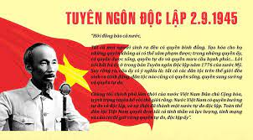 | 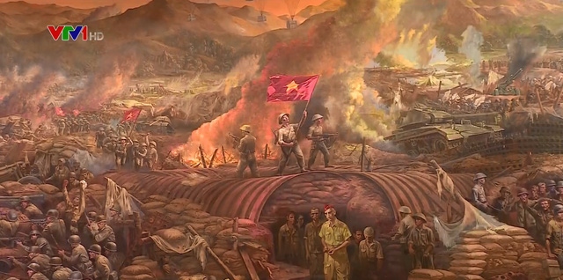 | 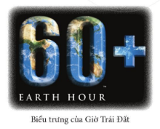

A. MỤC TIÊU CẦN ĐẠT
1. Kiến thức
Ôn tập các đơn vị kiến thức của bài học 5:
- Ôn tập hệ thống hóa kiến thức của các văn bản thông tin: một số yếu tố hình thức (nhan đề, sa pô, hình ảnh, cách triển khai,...), nội dung (đề tài, chủ đề, ý nghĩa,...) của văn bản thông tin thuật lại một sự kiện, triển khai thông tin theo trật tự thời gian.
- Ôn tập kiến thức về mở rộng vị ngữ trong viết và nói.
- Ôn tập cách viết văn bản thuyết minh thuật lại một sự kiện.
- Trao đổi, thảo luận về ý nghĩa của một sự kiện lịch sử.
2. Năng lực:
+Năng lực chung: Tự chủ và tự học; giải quyết vấn đề và sáng tạo
+Năng lực chuyên môn: Năng lực ngôn ngữ (đọc – viết – nói và nghe); năng lực văn học.
3. Phẩm chất:
- Tự hào về lịch sử dân tộc; quan tâm đến những sự kiện nổi bật của địa phương, đất nước và thế giới;....
- Ham tìm hiểu lịch sử dân tộc để nâng cao hiểu biết.
- Có ý thức ôn tập nghiêm túc.
B. PHƯƠNG TIỆN VÀ HỌC LIỆU
1.Học liệu:
- Tham khảo SGV, SGK Ngữ văn 6 Cánh diều.
- Tài liệu ôn tập bài học.
2. Thiết bị và phương tiện:
- Sưu tầm tranh ảnh, tư liệu có liên quan đến bài học.
- Sử dụng ngôn ngữ trong sáng, lành mạnh.
- Sử dụng máy chiếu/tivi kết nối wifi
C.PHƯƠNG PHÁP, KĨ THUẬT DẠY HỌC
- Phương pháp: Thảo luận nhóm,động não, dạy học giải quyết vấn đề, thuyết trình, đàm thoại gợi mở, dạy học hợp tác... .
- Kĩ thuật: Sơ đồ tư duy, phòng tranh, chia nhóm, đặt câu hỏi, khăn trải bàn,...
D.TIẾN TRÌNH DẠY HỌC THEO CHỦ ĐỀ
Buổi 1:
Hoạt động : Khởi động
a. Mục tiêu: Kết nối – tạo hứng thú cho học sinh, chuẩn bị tâm thế bước vào giờ ôn tập kiến thức.
b. Nội dung hoạt động: HS hoàn thành Phiếu học tập
c. Sản phẩm: Câu trả lời đúng của HS.
d. Tổ chức thực hiện hoạt động:
Cách 1: Báo cáo sản phẩm học tập
Yêu cầu:
B1: Chuyển giao nhiệm vụ:
Báo cáo sản phẩm: Lập bảng thống kê theo mẫu:
Tên văn bản | Đặc sắc nội dung | Đặc sắc nghệ thuật
Hồ Chí Minh và “Tuyên ngôn độc lập” (Bùi Đình Phong)

Diễn biến chiến dịch Điện Biên Phủ (theo infographic.vn)
Giờ trái đất (theo baodautu.vn)

(Nhiệm vụ đã được GV giao về nhà thực hiện sau tiết học buổi sáng)
B2: Thực hiện nhiệm vụ:
GV gọi một số HS lên bảng hoặc đứng tại chỗ báo cáo sản phẩm học tập.
B3: Báo cáo, thảo luận sản phẩm học tập:
B4: Đánh giá, nhận xét
- GV nhận xét, đánh giá.
- GV giới thiệu nội dung ôn tập bài 5:
KĨ NĂNG | NỘI DUNG CỤ THỂ
Đọc – hiểu văn bản | Đọc hiểu văn bản:  +Văn bản 1: Hồ Chí Minh và “Tuyên ngôn độc lập” (Bùi Đình Phong)
 | + Văn bản 2: Diễn biến chiến dịch Điện Biên Phủ (theo infographic.vn)
 | Thực hành Tiếng Việt: Mở rộng vị ngữ
Thực hành đọc hiểu:
+ Văn bản: Giờ trái đất (theo baodautu.vn)
Viết | Viết: Viết bài văn thuyết minh thuật lại một sự kiện.
Nói và nghe | Nói và nghe: Trao đổi, thảo luận về ý nghĩa của một sự kiện lịch sử.

Hoạt động ôn tập: Nhắc lại kiến thức cơ bản
a.Mục tiêu: Giúp HS ôn tập, nắm chắc các đơn vị kiến thức của bài học 5
b. Nội dung hoạt động: Vận dụng các phương pháp đàm thoại gợi mở, hoạt động nhóm để ôn tập.
c. Sản phẩm: Câu trả lời cá nhân hoặc sản phẩm nhóm.
d. Tổ chức thực hiện hoạt động.
B1: Chuyển giao nhiệm vụ:
- GV hướng dẫn HS ôn lại các đơn vị kiến thức cơ bản bằng phương pháp hỏi đáp, đàm thoại gợi mở; hoạt động nhóm,
- HS lần lượt trả lời nhanh các câu hỏi của GV các đơn vị kiến thức cơ bản của bài học 5.

B2: Thực hiện nhiệm vụ
- HS tích cực trả lời.
- GV khích lệ, động viên
B3: Báo cáo sản phẩm
- HS lần lượt trả lời các câu hỏi của GV.
- Các HS khác nhận xét, bổ sung.
B4: Đánh giá, nhận xét
GV nhận xét, chốt kiến thức
ÔN TẬP ĐỌC HIỂU VĂN BẢN

KIẾN THỨC CHUNG VỀ VĂN BẢN THÔNG TIN
1. Định nghĩa: Văn bản thông tin là văn bản chủ yếu dùng để cung cấp thông tin về các hiện tượng tự nhiên, thuật lại các sự kiện, giới thiệu các danh lam thắng cảnh, hướng dẫn các quy trình thực hiện một công việc nào đó,...
2. Đặc điểm của văn bản thông tin
-Về nội dung: Cung cấp thông tin về đối tượng.
- Về hình thức: thường được trình bày bằng chữ viết kết hợp với các phương thức khác như hình ảnh, âm thanh,...
3. Văn bản thuật lại một sự kiện
- Là loại văn bản thông tin, ở đó người viết thuyết minh (trình bày, miêu tả, kể lại) một sự kiện (lịch sử, văn hoá, khoa học,...).
- Trong văn bản, người viết thường sử dụng hình ảnh và nhiều câu trần thuật với trạng ngữ chỉ thời gian, nơi chốn; thông tin thường được trình bày theo trật tự thời gian hoặc mối quan hệ nguyên nhân - kết quả.
- Trong văn bản thuật lại một sự kiện theo trật tự thời gian, người viết thường sắp xếp các thông tin về sự kiện xảy ra theo thứ tự từ trước đến sau, từ mở đầu đến diễn biến và kết thúc,...
5. Cách đọc hiểu một văn bản thông tin
- Chỉ ra sự kiện được nêu trong văn bản và mục đích của người viết văn bản đó.
- Nhận biết được trật tự triển khai nội dung thông tin; các số liệu và kiến thức có ý nghĩa quan trọng trong văn bản.
- Nêu được đặc điểm và tác dụng của hình thức trình bày văn bản (nhan đề, sa pô, đề mục, chữ đậm, số thứ tự và dấu đầu dòng trong văn bản; phần chữ và phần hình ảnh, sơ đồ, bảng biểu,…)
- Hiểu được sự liên quan của vấn đề nêu lên trong văn bản đối với cuộc sống cộng đồng và cá nhân người đọc.

VĂN BẢN ĐỌC HIỂU
*GV hướng dẫn HS chốt các đơn vị kiến thức cơ bản của các văn bản đọc hiểu:

Ôn tập văn bản 1: Hồ Chí Minh và “Tuyên ngôn độc lập” (Bùi Đình Phong)
- TÁC GIẢ BÙI ĐÌNH PHONG
- Bùi Đình Phong sinh năm 1950, quê ở Hà Tĩnh
- Từ năm 1981, Bùi Đình Phong là giảng viên khoa Lịch sử, Trường Đại học Tổng hợp Hà Nội, chuyên giảng dạy về lịch sử cận hiện đại Việt Nam và Lịch sử Đảng Cộng sản Việt Nam
- Là nhà nghiên cứu hàng đầu về lãnh tụ Hồ Chí Minh với hàng loạt công trình có giá trị cao, đặc biệt là về tư tưởng, đạo đức, tác phong của Người. Với một bề dày nghiên cứu và giảng dạy, đến nay PGS.TS. Bùi Đình Phong đã có trên 30 đầu sách cá nhân, chủ biên, đồng chủ biên về đề tài Hồ Chí Minh
II. VĂN BẢN: HỒ CHÍ MINH VÀ TUYÊN NGÔN ĐỘC LẬP
1. Xuất xứ: nguồn baodanang.vn (2018).
2. Thể loại: Văn bản thông tin (văn bản thuật lại một sự kiện lịch sử)
3. Bố cục: 3 phần như trong SGK:
+ Phần 1: Thuật lại việc Bác yêu cầu giao cho Bác cuốn Tuyên ngôn độc lập của Mĩ.
+ Phần 2: Thuật lại quá trình chuẩn bị, hoàn thiện bản Tuyên ngôn độc lập.
+ Phàn 3: Thuật lại sự kiện Bác đọc bản Tuyên ngôn Độc lập khai sinh ra nước Việt Nam Dân chủ Cộng hòa.
4. Đặc sắc về nội dung và nghệ thuật:
*Nghệ thuật:
Kết hợp chữ viết (chữ in thường và chữ in đậm) với tranh ảnh để văn bản thông tin sinh động.
*Nội dung:
Văn bản Hồ Chí Minh và “Tuyên ngôn Độc lập” của tác giả Bùi Đình Phong đã cung cấp đầy đủ thông tin về sự kiện ra đời bản Tuyên ngôn độc lập, khai sinh ra nước Việt Nam Dân chủ Cộng hòa.
III. ĐỊNH HƯỚNG PHÂN TÍCH VĂN BẢN
1. Dàn ý
1.1. Nêu vấn đề: Giới thiệu tác giả và văn bản, khái quát giá trị của văn bản
  - Giải quyết vấn đề
B1. Khái quát chung
B2. Phân tích theo luận điểm nội dung và nghệ thuật của văn bản
1.2.1. Ý nghĩa, tác dụng của phần in đậm (sa pô của bài báo)
- Thu hút người đọc, xác định chủ đề của bài viết: ý nghĩa to lớn của sự ra đời bản Tuyên ngôn độc lập.
- Tóm tắt nội dung bài viết
- Vừa thể hiện phong cách của tác giả vừa chứng minh tính thời sự.
1.2.2. Thuật lại sự ra đời của bản Tuyên ngôn độc lập
a. Phần 1: Bác yêu cầu Tuyên ngôn Độc lập của Hoa Kỳ
- 4-5-1945, Hồ Chí Minh rời Pác Bó về Tân Trào.
- Giữa tháng 5, Người yêu cầu báo vụ của OSS điện về Côn Minh, đề nghị có bản Tuyên ngôn Độc lập của Hoa Kỳ.
→ Bước đầu chuẩn bị cho bản Tuyên ngôn Độc lập.
b. Phần 2: Công tác chuẩn bị và hoàn thành Tuyên ngôn Độc lập
- 22-8-1945, Bác rời Tân Trào về Hà Nội.
- Sáng 26-8-1945, Bác triệu tập và chủ trì cuộc họp Thường vụ Trung ương Đảng, bàn về nhiều vấn đề trong đó có việc ra mắt Tuyên ngôn Độc lập.
- 27-8-1945, Người tiếp các bộ trưởng mới tham gia Chính phủ và đề nghị đầu tháng 9 đọc Tuyên ngôn Độc lập, ra mắt Chính phủ. Người đưa bản thảo để các thành viên Chính Phủ yêu cầu xét duyệt kĩ.
- 28 và 29-8, ban ngày làm việc soạn thảo, ban đêm tự đánh máy Tuyên ngôn Độc lập.
- 30-8, mời một số đồng chí đến trao đổi, góp ý cho bản thảo Tuyên ngôn Độc lập.
- 31-8, Bác bổ sung một số điểm vào Tuyên ngôn Độc lập.
→ Chuẩn bị kĩ lưỡng, chu đáo vì Tuyên ngôn Độc lập không chỉ đọc cho nhân dân toàn quốc mà còn đọc cho Chính phủ Pháp, nhân dân Pháp, các nước đồng minh.
c. Phần 3: Bác đọc bản Tuyên ngôn Độc lập
- Thời gian: 14h ngày 2-9-1945.
- Địa điểm: Cuộc mít tinh vườn hoa Ba Đình.
- Thành phần tham gia: Hàng chục vạn đồng bào.
- Phương thức: Trên diễn đàn cao và trang nghiêm, Chủ tịch Hồ Chí Minh đọc bản Tuyên ngôn Độc lập, khai sinh ra nước Việt Nam Dân chủ Cộng hòacó niềm tin mãnh liệt ở mẹ.
  - Đánh giá khái quát
*Nghệ thuật:
Kết hợp chữ viết (chữ in thường và chữ in đậm) với tranh ảnh để văn bản thông tin sinh động.
*Nội dung:
Văn bản Hồ Chí Minh và “Tuyên ngôn Độc lập” của tác giả Bùi Đình Phong đã cung cấp đầy đủ thông tin về sự kiện ra đời bản Tuyên ngôn độc lập, khai sinh ra nước Việt Nam Dân chủ Cộng hòa.

- Định hướng phân tích
Với mỗi người Việt Nam thì ngày 2/9 hằng năm luôn mang một ý nghĩa vô cùng lớn lao. Chính ngày 2/9/1945 đã đi vào lịch sử là ngày độc lập dân tộc chấm dứt chế độ thực dân phong kiến ở nước ta, đồng thời mở ra kỉ nguyên mới, kỷ nguyên nhân dân ta làm chủ vận mệnh của mình để thực hiện độc lập tự do hạnh phúc.Văn bản Hồ Chí Minh và “Tuyên ngôn Độc lập” của tác giả Bùi Đình Phong đã đem đến cái nhìn toàn diện về sự ra đời của bản “Tuyên ngôn độc lập” – văn kiện lịch sử trọng đại đánh dẫu sự ra đời của nước Việt Nam Dân chủ Cộng hòa.
Văn bản Hồ Chí Minh và “Tuyên ngôn Độc lập” ( Bùi Đình Phong) được đăng tải trên baodanang.vn ngày 01/9/2018 thuật lại sự kiện ra đời của bản tuyên ngôn độc lập của dân tộc ta được chủ tích Hồ Chí Minh trịnh trọng đọc trước toàn thể quốc dân đồng bào vào ngày 2/9/1945. Văn bản thuật lại sự việc theo trình tự thời gian để người đọc hình dung rõ ràng, chi tiết hơn về quá trình chủ tịch Hồ Chí Minh cho ra đời văn kiện lịch sử trọng đại này.
Ngay dưới nhan đề bài viết là phần sa pô của bài báo được in đâm nhằm giới thiệu khái quát nội dung bài viết là nói về ý nghĩa to lớn của sự ra đời bản Tuyên ngôn độc lập: “Bằng chính sự gan góc, quyết tâm của cả dân tộc vì một nền Cộng hòa Dân chủ, quyền tự do, độc lập thật sự, Tuyên ngôn Độc lập khẳng định dân tộc Việt Nam phải được tự do và độc lập; rằng “nước Việt Nam có quyền hưởng tự do và độc lập”. Phần sa pô in đậm đã định hướng nội dung giúp người đọc dễ nắm bắt nội dung thông tin trong văn bản hơn. Ngay dưới phần sapo in đậm là hai hình ảnh minh hoạ sự kiện chủ tịch Hồ Chí Minh đọc Tuyên ngôn Độc lập tại Quảng trường Ba Đình ngày 2-9-1945 được tác giả thêm vào để tạo thêm sự sinh động cho bài viết, thu hút người đọc hơn
Tác giả thuật lại chi tiết quá trình ra đời của bản “Tuyên ngôn độc lập” qua ba sự kiện chính: Hồ Chí Minh yêu cầu giao cho Người bản Tuyên ngôn Độc lập của Hoa Kỳ; các công tác chuẩn bị và hoàn thành Tuyên ngôn Độc lập và sự kiện Người đọc bản Tuyên ngôn tại Quảng trường Ba Đình ngày 2/9/1945.
Bước dầu của việc chuẩn viết bản Tuyên ngôn là Bác yêu cầu trung úy Giôn, báo vụ của OSS (cơ quan phục vụ chiến lược Mỹ), điện về Côn Minh, đề nghị thả dù cho Người cuốn Tuyên ngôn Độc lập của Hoa Kỳ ngay từ giữa tháng 5 sau khi Người Hồ Chí Minh rời Pác Bó về Tân Trào ngày 4-5-1945.
Công tác chuẩn bị và hoàn thiện bản Tuyên ngôn Độc lập của Hồ Chí Minh được tác giả Bùi Đình Phong thuật lại chi tiết theo từng ngày tháng, sự việc cụ thể: “22-8-1945, Bác rời Tân Trào về Hà Nội; sáng 26-8-1945, Bác triệu tập và chủ trì cuộc họp Thường vụ Trung ương Đảng, bàn về nhiều vấn đề trong đó có việc ra mắt Tuyên ngôn Độc lập. Ngày 27-8-1945, Người tiếp các bộ trưởng mới tham gia Chính phủ và đề nghị đầu tháng 9 đọc Tuyên ngôn Độc lập, ra mắt Chính phủ. Người đưa bản thảo để các thành viên Chính Phủ yêu cầu xét duyệt kĩ. Ngày 28 và 29-8, ban ngày làm việc soạn thảo, ban đêm tự đánh máy Tuyên ngôn Độc lập. Ngày 30-8, mời một số đồng chí đến trao đổi, góp ý cho bản thảo Tuyên ngôn Độc lập. Ngày 31-8, Bác bổ sung một số điểm vào Tuyên ngôn Độc lập.Tất cả những sự việc trên cho thấy sự chuẩn bị kĩ lưỡng, chu đáo của Người cùng Bộ Chính trị vì bản Tuyên ngôn Độc lập không chỉ đọc cho nhân dân toàn quốc mà còn đọc cho Chính phủ Pháp, nhân dân Pháp, các nước đồng minh.
Phần cuối văn bản, tác giả thuật lại sự kiện Bác đọc bản Tuyên ngôn Độc lập cụ thể chi tiết về thời gian, địa điểm, thành phần tham gia: “14 giờ ngày 2-9-1945, trong cuộc mít-tinh tại vườn hoa Ba Đình, trước hàng chục vạn đồng bào, trên diễn đàn cao và trang nghiêm, thay mặt Chính phủ lâm thời, Chủ tịch Hồ Chí Minh đọc bản Tuyên ngôn Độc lập do Người khởi thảo, khai sinh ra nước Việt Nam Dân chủ Cộng hòa”. Viết về sự kiện lịch sử trọng đạinày, trong bài thơ Sáng mùng hai tháng chín, nhà thơ Tố Hữu có viết:

"Hôm nay, sáng mồng hai tháng chín,
Thủ đô hoa, vàng nắng Ba Đình.
Muôn triệu tim chờ chim cũng nín,
Bỗng vang lên câu hát ân tình:
Hồ Chí Minh ! Hồ Chí Minh !
Người đứng trên đài lặng phút giây,
Trông đàn con đó vẫy hai tay.
Cao cao vầng trán Ngời đôi mắt,
Độc lập bây giờ mới thấy đây..."
Với ý nghĩa trong đại của mình, ngày mùng 2/9 đã được lấy làm ngày quốc khánh của Việt Nam, là quốc lễ của đất nước. Hằng năm, cứ đến mỗi dịp này toàn thể dân tộc ta lại rộn ràng thi đua học tập chào mừng quốc khánh. Khắp mọi miền tổ của tổ quốc, từ thành thị đến nông thôn mọi người cùng nhau treo những lá cờ đỏ sao vàng để thể hiện tình yêu quê hương, đất nước của mình.
Bằng văn phong súc tích, ngắn gọn, văn bản trình bày theo các dấu mốc, sự kiện, cụ thể, mạch lạc, rõ ràng kết hợp với hình ảnh minh hoạ, văn bản “Hồ Chí Minh và “Tuyên ngôn Độc lập” ( Bùi Đình Phong) đã thuật lại sự kiện Bác Hồ đọc tuyên ngôn độc lập tại quảng trường Ba Đình và quá trình học hỏi, tìm hiểu, không ngừng sửa chữa của Người để có thể cho ra đời bản tuyên ngôn độc lập ấy, giúp người đọc hình dung được quá trình diễn ra và chuẩn bị của Bác, Đảng, Nhà nước đối với sự kiện lịch sử quan trọng của toàn dân tộc. Qua văn bản, người đọc thấy sự nghiêm túc và tận tâm của Bác trong quá trình soạn thảo tuyên ngôn độc lập, đồng thời ta cũng thấy được niềm tự hào, trân trọng của tác giả Bùi Đình Phong đối với giá trị to lớn của bản tuyên ngôn lịch sử. Bài viết của tác giả Bùi Đình Phong đã nhìn lại giá trị lịch sử của bản Tuyên ngôn độc lập của Hồ Chí Minh khi ngày ra đời của văn kiện đã lùi xa hơn 70 năm. Đọc bài viết Hồ Chí Minh và “Tuyên ngôn Độc lập”, chúng ta thêm kính trọng, biết ơn chủ tích Hồ Chí Minh và thêm tự hào về những trang sử hào hùng của dân tộc ta. Nhìn lại quá khứ, củng cố niềm tin ở hiện tại, từ đó, những thế hệ được sinh ra trong thời bình, được hưởng cuộc sống hoá bình cần trân trọng giá trị của độc lập, tự do và quyết giữ vững nền tự do, độc lập đó.
Chủ tịch Hồ Chí Minh cùng bản Tuyên ngôn độc lập sẽ sống mãi trong lòng người dân Việt Nam.
IV. LUYỆN ĐỀ
GV hướng dẫn HS thực hành đề đọc hiểu về văn bản “Hồ Chí Minh và Tuyên ngôn độc lập” (Bùi Đình Phong) và văn bản ngoài SGK:
Đề số 01:
Đọc đoạn trích sau và thực hiện các yêu cầu bên dưới:
(1) Ngày 28 và 29-8, ban ngày, Bác đến làm việc tại 12 Ngô Quyền, trụ sở của Chính phủ lâm thời. Người dành phần lớn thì giờ soạn thảo bản Tuyên ngôn Độc lập. Buổi tối, tại 48 Hàng Ngang, một căn buồng vừa là phòng ăn, vừa là phòng tiếp khách, Bác tự đánh máy Tuyên ngôn Độc lập ở một cái bàn tròn.
(2) Ngày 30-8, Bác mời một số đồng chí đến trao đổi, góp ý cho bản thảo Tuyên ngôn Độc lập. Người đọc cho mọi người nghe và hỏi ý kiến. Ngày 31-8, Bác bổ sung một số điểm vào bản thảo Tuyên ngôn Độc lập.
(3) 14 giờ ngày 2-9-1945, trong cuộc mít-tinh tại vườn hoa Ba Đình, trước hàng chục vạn đồng bào, trên diễn đàn cao và trang nghiêm, thay mặt Chính phủ lâm thời, Chủ tịch Hồ Chí Minh đọc bản Tuyên ngôn Độc lập do Người khởi thảo, khai sinh ra nước Việt Nam Dân chủ Cộng hòa.
(Trích Hồ Chí Minh và Tuyên ngôn độc lập - Bùi Đình Phong)
Câu 1. Xác định phương thức biểu đạt chính được sử dụng trong đoạn trích.
Câu 2. Đoạn trích trên thuật lại sự việc gì và theo trình tự nào?
Câu 3. Vị ngữ trong câu sau là loại cụm từ gì? Xác định từ trung tâm và các thành tố phụ trong cụm từ đó:
“Ngày 31-8, Bác bổ sung một số điểm vào bản thảo Tuyên ngôn Độc lập.”
Câu 4. Em hãy kể những việc mà gia đình em và người thân đã làm vào ngày Quốc khánh?
Gợi ý làm bài
Câu 1:
Phương thức biểu đạt chính: tự sự
Câu 2:
Đoạn trích thuật lại sự kiện ra đời của bản Tuyên ngôn Độc lập do chủ tịch Hồ Chí Minh soạn thảo theo trình tự thời gian.
Câu 3:
Câu văn: “Ngày 31-8, Bác bổ sung một số điểm vào bản thảo Tuyên ngôn Độc lập.”
Vị ngữ: bổ sung một số điểm vào bản thảo Tuyên ngôn Độc lập.
- Vị ngữ được cấu tạo là cụm động từ:
+ Trung tâm: bổ sung
+ Phần phụ sau: một số điểm , vào bản thảo Tuyên ngôn Độc lập
Câu 4: HS nêu những việc làm của bản thân vào dịp 2/9. Có thể nêu:
- Treo cờ Tổ quốc
- Đi thăm các di tích lịch sử, thăm lăng Bác
- Cùng ôn lại lịch sử ra đời ngày Quốc khánh, tìm hiểu thông tin trên internet để hiểu rõ hơn.
- Đến thăm nhà các bác cựu chiến binh bạn của ông…

Đề số 02: Đọc hiểu văn bản ngoài SGK:
Đọc văn bản sau và trả lời các câu hỏi:
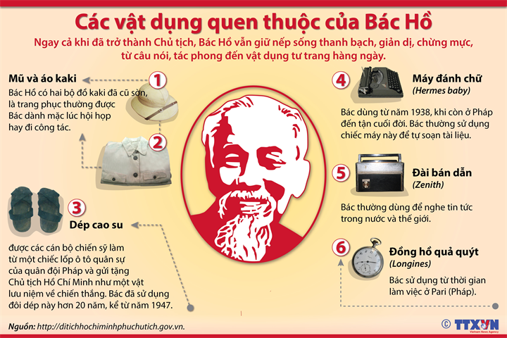 (Theo https://infographics.vn/, Thứ ba, 19/05/2015)
Câu 1. Văn bản trên được trình bày theo cách nào?
Câu 2. Ghi lại câu văn nêu khái quát về nội dung của văn bản.
Câu 3. Xác định vị ngữ được mở rộng trong câu: Bác dùng từ năm 1938, khi còn ở Pháp đến tận cuối đời, Bác thường sử dụng chiếc máy này để tự soạn tài liệu. Phân tích cấu tạo của cụm từ tạo nên vị ngữ đó.
Câu 4. Các nhà trường hiện nay đều đang phát động hưởng ứng phong trào“Tuổi trẻ học tập và làm theo tư tưởng, đạo đức và phong cách Hồ Chí Minh”. Bản thân em đã học tập được những điều gì từ Bác?
Gợi ý trả lời
Câu 1: Văn bản trên được trình bày theo văn bản đồ hoạ thông tin (kết hợp ngôn ngữ và hình ảnh).
Câu 2: Câu văn nêu khái quát nội dung văn bản:
Ngay cả khi đã trở thành Chủ tịch, Bác Hồ vẫn giữ nếp sống thanh bạch, giản dị, chừng mực, từ câu nói, tác phong đến vật dụng tư trang hàng ngày.
Câu 3: Bác dùng từ năm 1938, khi còn ở Pháp đến tận cuối đời, Bác thường sử dụng chiếc máy này để tự soạn tài liệu.
- Vị ngữ: thường sử dụng chiếc máy này để tự soạn tài liệu.
- Vị ngữ được cấu tạo từ cụm động từ:
Thành tố phụ trước | Từ trung tâm | Thành tố phụ sau
thường | sử dụng | chiếc máy này để tự soạn tài liệu

Câu 4: HS chia sẻ suy nghĩ của bản thân.
Ví dụ: Chúng ta học tập Bác ở lối sống giản dị (giản dị về trang phục, món ăn,..); tiết kiệm; tình yêu thương mọi người (Bác dành tình yêu thương cho tất cả mọi người, đặc biệt là các em thiếu nhi, các cụ già,..),…

Ôn tập văn bản 2: Diễn biến Chiến dịch Điện Biên Phủ
(theo infographics.vn)
- TÌM HIỂU CHUNG VỀ VĂN BẢN
1. Thể loại: văn bản thông tin (văn bản thuật lại một sự kiện)
2. Xuất xứ: Đăng trên infographics.vn ngày 6/5/2019
Mở rộng: Đồ họa thông tin ( infographic) thường dùng trong văn bản thông tin, là hình thức đồ họa trực quan sử dụng hình ảnh để trình bày thông tin( dữ liệu, kiến thức,...) một cách ngắn gọn và rõ ràng.
3. Bố cục: 3 phần tương ứng 3 đợt “tiến công tập đoàn cứ điểm Điện Biên Phủ”:
- Phần 1: Đợt 1: (13 đến 17/3) tiêu diệt 2 cứ điểm Him Lam, Độc lập, mở toang cử phía Bắc và Đông Bắc.
- Phần 2: Đợt 2 (30/3 - 30/4) kiểm soát các điểm cao, các khu trung tâm khiến địch rơi vào thế bị động, mất tinh thần.
- Phần 3: Đợt 3 (1 đến 7/5) tổng công kích, 7/5 toàn thắng.
4. Giá trị nội dung và nghệ thuật
*Nghệ thuật:
Kết hợp văn bản truyền thống và hình ảnh, đồ họa,... góp phần làm sinh động văn bản thông tin.
*Nội dung:
Văn bản Diễn biến Chiến dịch Điện Biên Phủ cung cấp thông tin về trận chiến lịch sử dân tộc ta.
II. ĐỊNH HƯỚNG PHÂN TÍCH VĂN BẢN
1. Dàn ý:
1.1. Nêu vấn đề:
- Giới thiệu chung về sự kiện chiến dịch Điện Biên Phủ năm 1954.
- Giới thiệu văn bản Diễn biến Chiến dịch Điện Biên Phủ và khái quát giá trị của văn bản.
1.2. Giải quyết vấn đề
1.2.1. Ý nghĩa nhan đề và sa pô
- Nhan đề:
+ Nêu lên sự kiện thông tin: diễn biến của chiến dịch Điện Biên Phủ.
+ Cách trình bày: được in lớn, có màu ở ngay đầu văn bản.
- Sa pô:
+ Vị trí: nằm ngay dưới nhan đề, được in đậm để thu hút người đock.
+ Nội dung: Khái quát về chiến dịch Điện Biên Phủ, tóm tăt vấn đề chính của văn bản được nêu ra ở nhan đề
1.2.2. Cung cấp các thông tin chính về diễn biến chiến dịch Điện Biên Phủ
- Đợt 1 (13 đến 17/3):
+ Tiêu diệt 2 cứ điểm: Him Lam và Độc Lập.
+ Mở cửa phía Bắc và Đông Bắc cho quân ta tiến xuống lòng chảo và khu trung tâm
- Đợt 2 (30/3 đến 30/4):
+ Đây là đợt tấn công, dai dẳng, quyết liệt nhất.
+ Ta kiểm soát các điểm cao, khu trung tâm. Quân địch rơi vào thế bị động, mất tinh thần.
- Đợt 3 (1 đến 7/5):
+ Quân ta tổng công kích tiêu diệt toàn bộ tập đoàn cứ điểm.
+ 7/5/1954 chiến dịch toàn thắng.
- Cách trình bày các thông tin:
+ Các thông tin theo trình tự thời gian từ mở đầu đến diễn biến và kết thúc.
+ Cách trình bày này ngắn gọn, dễ theo dõi, dễ dàng nắm bắt được thông tin và các sự kiện chính. Hình ảnh minh họa kèm theo sinh động, chân thực.
  - Đánh giá khái quát
*Nghệ thuật: Kết hợp văn bản truyền thống và hình ảnh, đồ họa,... góp phần làm sinh động văn bản thông tin.
*Nội dung: Văn bản Diễn biến Chiến dịch Điện Biên Phủ cung cấp thông tin về trận chiến lịch sử dân tộc ta.

2.Định hướng phân tích
Không phải ngẫu nhiên mà danh từ “Điện Biên Phủ” lại có tên trong từ điển bách khoa quân sự thế giới. Hơn 6 thập kỷ trước, với sức mạnh trí tuệ và bản lĩnh anh hùng, quân và dân ta đã “lấy yếu chống mạnh, lấy ít địch nhiều,” giành toàn thắng trong Chiến dịch Điện Biên Phủ, kết thúc 9 năm trường kỳ kháng chiến chống thực dân Pháp xâm lược. Ba tiếng “Điện Biên Phủ” đã trở thành niềm tự hào và biểu tượng của sức mạnh Việt Nam.Văn bản thông tin Diễn biến Chiến dịch Điện Biên Phủ được đăng trên infographics.vn ngày 6/5/2019 đã thuật lại diễn biến chiến dịch Điện Biên Phủ “lừng lẫy năm châu, chấn động địa cầu” hào hùng năm nào dưới hình thức đồ hoạ thông tin sinh động.

Ngay ở nhan đề văn bản, người viết đã nêu lên nội dung chính của văn bản: thuật lại diễn biến của chiến dịch Điện Biên Phủ. Nhan đề được trình bày theo chữ in hoa cỡ lớn, màu sắc nổi bật gây chú ý cho người đọc. Cụm từ “diễn biến” ở nhan đề cũng cho biết các thông tin trong văn bản sẽ được trình bày theo trình tự thời gian, từ mở đầu đến diễn biến và kết thúc. Sa pô của văn bản nằm ngay dưới nhan đề, được in đậm để thu hút người đọc đã hái quát về chiến dịch Điện Biên Phủ, tóm tăt vấn đề chính của văn bản được nêu ra ở nhan đề.
Sau nhan đề và sa pô, văn bản cung cấp các thông tin chính về diễn biến chiến dịch Điện Biên Phủ. Diễn biến của chiến dịch Điện Biên Phủ chia làm 3 đợt tiến công; các đợt tiến công đều được thuật lại theo diễn biến thời gian cụ thể với các sự kiện chính trị quan trọng. Đợt 1 (13 đến 17/3), quân ta tiêu diệt 2 cứ điểm: Him Lam và Độc Lập, mở cửa phía Bắc và Đông Bắc cho quân ta tiến xuống lòng chảo và khu trung tâm. Đợt 2 (30/3 đến 30/4) là đợt tấn công, dai dẳng, quyết liệt nhất, quân ta kiểm soát các điểm cao, khu trung tâm. Quân địch rơi vào thế bị động, mất tinh thần. Đợt 3 (1 đến 7/5) quân ta tổng công kích tiêu diệt toàn bộ tập đoàn cứ điểm và 7/5/1954 chiến dịch toàn thắng. Các thông tin cụ thể của đoạn 3 được in đậm bởi đây là đợt tiến quân cuối cùng, thông tin thể hiện kết quả của cả chiến dịch Điện Biên Phủ.
Các thông tin chính cụ thể trong văn bản Diễn biến Chiến dịch Điện Biên Phủ được trình bày theo trình tự thời gian. Hình thức trình bày sử dụng màu sắc dễ dàng phân biệt, kí hiệu đồng nhất kết hợp với hình ảnh minh hoạ kèm theo sinh động gắn với nội dung của từng đợt tiến công, cỡ chữ in đậm vào những câu có nội dung quan trọng thu hút người đọc, khiến người đọc dễ nắm bắt được nội dung, không thấy khô khan, nhàm chán.
Bằng sự kết hợp văn bản truyền thống và hình ảnh, đồ họa,... sinh động, hấp dẫn; lời văn ngắn gọn, cô đọng, chính xác, văn bản Diễn biến Chiến dịch Điện Biên Phủ đã cung cấp thông tin về trận chiến lịch sử dân tộc ta, qua đó khẳng định ý nghĩa trọng đại của sự kiện lịch sử này. Văn bản đã làm sống lại cả một thời kì hào hùng của dân tộc, khơi dậy trong lòng người đọc niềm tự hào sâu sắc vào những trang sử vẻ vang đã làm nên bởi máu và nước mắt của cha ông một thời đạn lửa. “Chín năm làm một Điện Biên - Nên vành hoa đỏ nên thiên sử vàng”, chiến thắng Điện Biên Phủ đã trở thành mốc son chói lọi trong lịch sử dân tộc Việt Nam.Thắng lợi của chiến dịch Điện Biên Phủ đã kết thúc cuộc kháng chiến chống thực dân Pháp trường kì gian khổ 9 năm của dân tộc Việt Nam, đó là chiến thắng của lòng yêu nước nồng nàn, ý chí bất khuất, kiên cường của dân tộc Việt Nam được hun đúc qua hàng nghìn năm lịch sử.
Văn bản “Diễn biến Chiến dịch Điện Biên Phủ” giúp ta nhìn lại quá khứ để vững tin hơn vào tương lai. Thời gian đã lùi xa, nhưng chiến thắng Điện Biên Phủ “lừng lẫy năm châu, chấn động địa cầu” mãi mãi là một mốc son chói lọi trong lịch sử và niềm tự hào của dân tộc Việt Nam; là sức mạnh tinh thần, nguồn cổ vũ, động viên to lớn, đồng thời để lại nhiều bài học quý giá đối với toàn Đảng, toàn dân, toàn quân ta trong sự nghiệp xây dựng và bảo vệ Tổ quốc hôm nay và mai sau.
III. LUYỆN ĐỀ đọc hiểu:
GV hướng dẫn HS thực hành đề đọc hiểu về văn bản “Diễn biến Chiến dịch Điện Biên Phủ”:
Đề số 01: Đọc đoạn văn bản sau và trả lời câu hỏi:
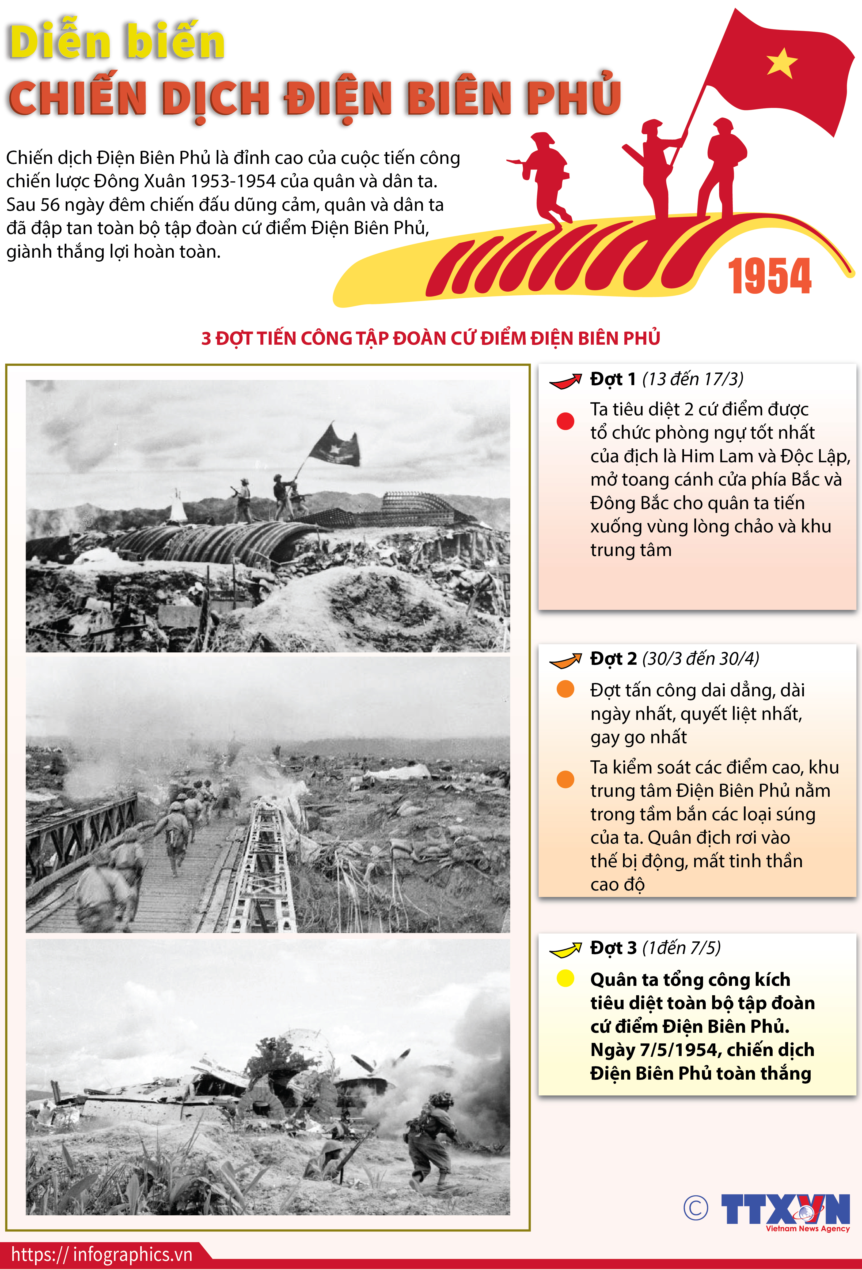

Câu 1. Xác định thể loại văn bản trên.
Câu 2a. Ghi lại câu văn nêu nội dung chính của văn bản.
Câu 2b. Chỉ ra những câu văn được mở đầu bằng trạng ngữ chỉ thời gian. Chỉ ra tác dụng của kiểu câu đó với việc trình bày sự kiện lịch sử được đề cập trong văn bản.
(GV chọn 1 trong hai câu 2a hoặc 2b)
Câu 3. Nhận xét về cách trình bày các thông tin trong văn bản (màu sắc, hình ảnh, cỡ chữ, các kí hiệu...).
Câu 4. Em có suy nghĩ gì về ý nghĩa của tìm hiểu về lịch sử dân tộc đối với học sinh?
Gợi ý trả lời
Câu 1: Thể loại: văn bản thông tin sử dụng đồ hoạ thông tin.
Câu 2a:
Câu văn nêu nội dung chính của văn bản nằm ở sa pô của văn bản:
“Chiến dịch Điện Biên Phủ là đỉnh cao của cuộc tiến công chiến lược Đông Xuân 1953-1954 của quân và dân ta. Sau 56 ngày đêm chiến đấu dũng cảm, quân và dân ta đã đập tan toàn bộ tập đoàn cứ điểm Điện Biên Phủ, giành thắng lợi hoàn toàn.”
Câu 2b:
- Các câu được mở đầu bằng trạng ngữ chỉ thời gian trong bài Diễn biến Chiến dịch Điện Biên Phủ là:
+ Sau 56 ngày đêm chiến đấu dũng cảm, quân và dân ta đã đập tan toàn bộ tập đoàn cứ điểm Điện Biên Phủ, giành thắng lợi hoàn toàn.
+ Ngày 7/5/1954, chiến dịch Điện Biên Phủ toàn thắng.
- Tác dụng của kiểu câu mở đầu bằng các trạng ngữ chỉ thời gian với việc trình bày các sự kiện lịch sử được đề cập trong văn bản: Cung cấp các mốc thời gian cụ thể cho sự kiện lịch sử, giúp thông tin được thuật lại sự kiện lịch sử thêm chân thực, khách quan, chính xác hơn.
Câu 3: Nhân xét về cách trình bày các thông tin trong văn bản:
+ Cách trình bày các thông tin theo trình tự thời gian.
+ Cách trình bày này ngắn gọn, dễ theo dõi, dễ dàng nắm bắt được thông tin và các sự kiện chính. Hình ảnh minh họa kèm theo sinh động, chân thực.
Câu 4: HS nêu suy nghĩ của bản thân.
Có thể nêu: Tìm hiểu về lịch sử dân tộc giúp cho HS:
- Mở rộng hiểu biết của HS về lịch sử dân tộc, biết và hiểu được những sự kiện xã hội, tự nhiên đã xảy ra trong quá khứ, cũng như biết được các thế hệ cha ông đã sống như thế nào và đã làm những việc gì, đã dựng nước và giữ nước như thế nào.
- Bồi đắp thêm lòng yêu nước cho các thế hệ, có thái độ trân trọng, tình cảm biết ơn và có những việc làm tri ân đối với thế hệ đi trước, các vĩ nhân, danh nhân, các anh hùng, liệt sĩ.
- Tìm hiểu lịch sử còn giúp cho thế hệ sau rút ra những bài học kinh nghiệm từ quá khứ để sống tốt hơn, làm giỏi hơn các thế hệ đi trước để xây dựng đất nước ngày một to đẹp, đàng hoàng. Thông qua lịch sử mà truyền cảm, thôi thúc các thế hệ hậu sinh phấn đấu vươn lên sao cho xứng đáng với sự mong đợi, kỳ vọng của các thế hệ cha ông,
- …
Đọc hiểu văn bản thông tin ngoài SGK:
Đề số 02:
Đọc văn bản sau và thực hiện các câu hỏi:
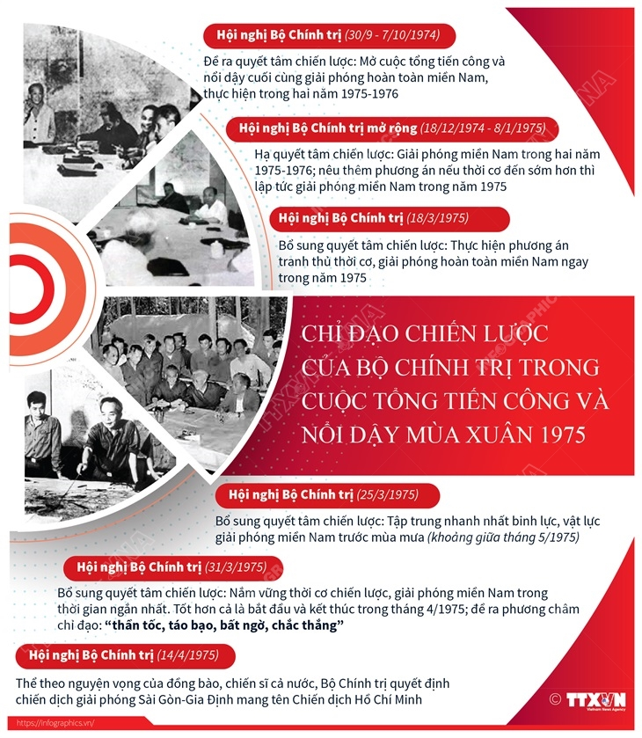
(Theo infographics.vn, ngày 30/4/2021)
Câu 1. Nêu nội dung khái quát của văn bản.
Câu 2. Ghi lại các mốc thời gian mà Bộ Chính trị đưa ra những chỉ đạo chiến lược.
Câu 3. Xác định cụm từ dùng để mở rộng thành phần câu trong câu: Thể theo nguyện vọng của đồng bào, chiến sĩ cả nước, Bộ Chính trị quyết định chiến dịch giải phóng Sài Gòn – Gia Định mang tên Chiến dịch Hồ Chí Minh. Cho biết đó là loại cụm từ gì và dùng để mở rộng thành phần nào?
Câu 4. Đã 46 năm kể từ đại thắng mùa xuân 30/4/1975, đất nước ta đang trên đà phát triển. Theo em, thế hệ trẻ hôm nay cần làm gì để góp phần xây dựng và bảo vệ đất nước?
Gợi ý trả lời
Câu 1: Nội dung khái quát: những chỉ đạo chiến lược của Bộ chính trị trong cuộc Tổng tiến công và nổi dậy mùa xuân năm 1975.
Câu 2: Các mốc thời gian:
+ 30/9 – 7/10/1974
+ 18/12/1974- 8/1/1975
+ 18/3/1975
+ 25/3/1975
+ 31/3/1975
+ 14/4/1975
Câu 3:
Trong câu: Thể theo nguyện vọng của đồng bào, chiến sĩ cả nước, Bộ Chính trị quyết định chiến dịch giải phóng Sài Gòn – Gia Định mang tên Chiến dịch Hồ Chí Minh:
- Cụm từ mở rộng thành phần câu: quyết định chiến dịch giải phóng Sài Gòn – Gia Định mang tên Chiến dịch Hồ Chí Minh.
- Là cụm động từ dùng mở rộng thành phần vị ngữ.
Câu 4:
Thế hệ trẻ ngày nay cần góp sức mình vào sự nghiệp xây dựng và bảo vệ đất nước:
- Ra sức rèn luyện thân thể, rèn luyện đạo đức, bồi dưỡng hiểu biết để làm chủ tri thức nhân loại.
- Tích cực đóng góp cho cộng đồng bằng những việc làm nhỏ bé như : nhặt rác xung quanh môi trường sống; tuyên truyền gia đình, người thân, hàng xóm về giữ gìn vệ sinh môi trường, an toàn giao thông; tham gia hoạt động từ thiện nhỏ,...
- Thể hiện tinh thần yêu nước qua các việc làm nhỏ như treo cờ tổ quốc, chấp hành đúng quy định phòng chống dịch covid 19,...
...
Đề số 03: Đọc văn bản sau và thực hiện các câu hỏi:

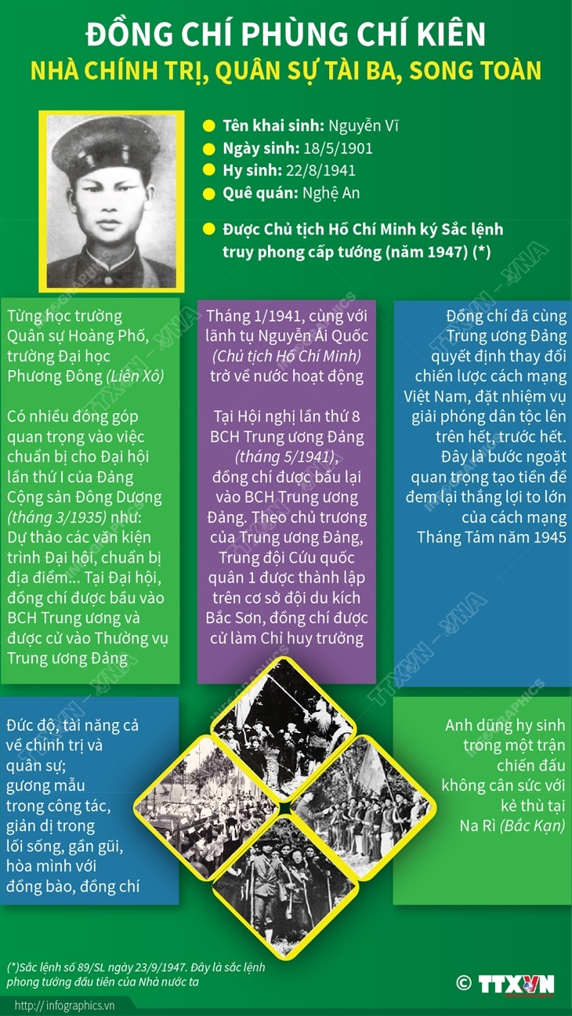
(Theo infographics.vn, ngày 18/5/2021)
Câu 1: Văn được được trình bày theo hình thức nào?
Câu 2: Nêu nội dung khái quát của văn bản.
Câu 3: Nhận xét về cách trình bày các thông tin trong văn bản (màu sắc, hình ảnh, cỡ chữ, các kí hiệu...).
Câu 4: Từ cuộc đời của đồng chí Phùng Chí Kiên, em rút ra cho mình bài học gì?
Gợi ý trả lời
Câu 1: Văn bản được trình bày theo hình thức đồ hoạ thông tin (Kết hợp giữa ngôn ngữ và hình ảnh).
Câu 2: Nội dung khái quát của văn bản: Những nét tiêu biểu về cuộc đời, sự nghiệp và nhân cách của đồng chí Phùng Chí Kiên – nhà chính trị, quân sự tài ba, song toàn.
Câu 3: Nhân xét về cách trình bày các thông tin trong văn bản:
+ Cách trình bày ngắn gọn, dễ theo dõi, dễ dàng nắm bắt được thông tin và các sự kiện chính.
+ Màu sắc nền và màu sắc chữ kết hợp hài hoà, cỡ chữ to nhỏ khác nhau, các hình khối đa dạng=> tạo nên sự sinh động, hấp dẫn cho văn bản.
+ Hình ảnh minh họa kèm theo chân thực.
Câu 4: HS nêu suy nghĩ của bản thân.
Từ cuộc đời của đại tướng Phùng Chí Kiên, em rút ra bài học cho bản thân: cần sống và cống hiến hết mình cho đất nước; sống giản dị, hoà mình với mọi người xung quanh.

Buổi 2:
Ôn tập văn bản 3: Giờ Trái Đất (Theo baodautu.vn)
I. TÌM HIỂU CHUNG VỀ VĂN BẢN
1. Xuất xứ: Theo baodautu.vn (29/03/2014)
2. Thể loại: văn bản thông tin
3. Bố cục: 03 phần:
+ Phần 1: Ý tưởng khởi phát của chiến dịch “Giờ Trái Đất”
+ Phần 2: Sự ra đời và phát triển của chiến dịch “Giờ Trái Đất”.
+ Phần 3: Giờ Trái Đất chính thức trở thành chiến dịch toàn cầu.
4. Giá trị nội dung và nghệ thuật
a. Giá trị nội dung
- Văn bản Giờ Trái Đất đã cung cấp đầy đủ thông tin về mục đích, sự ra đời và phát triển của chiến dịch này.
- Lan tỏa đến người đọc thông điệp cần hành động để góp phần giảm thiểu biến đổi tác nhân gây biến đổi khí hậu.
b. Giá trị nghệ thuật
- Trình bày thông tin bằng từ ngữ, trích dẫn, hình ảnh... để cung cấp thông tin.
-Ngôn ngữ diễn đạt sáng rõ, chính xác, thuyết phục.
II. ĐỊNH HƯỚNG PHÂN TÍCH VĂN BẢN
1. Dàn ý:
1.1. Nêu vấn đề: Dẫn dắt, giới thiệu văn bản và khái quát giá trị của văn bản.
1.2. Giải quyết vấn đề: Phân tích văn bản về nội dung và nghệ thuật
1.2.1. Ý nghĩa của nhan đề và sa pô:
- Nhan đề: Nêu lên thông tin sự kiện Giờ Trái Đất
- Sa pô:
+ Vị trí: nằm ngay dưới nhan đề, được in đậm để thu hút người đọc.
+ Nội dung: nêu sự kiện tối 29/3, 63 tỉnh thành tại Việt Nam sẽ cùng thế giới tham gia chiến dịch Giớ Trái Đất để sử dụng hiệu quả nguồn năng lượng và bảo vệ môi trường trước biến đổi khí hậu.
==> Khái quát được sự kiện có tính thời sự để gây chú ý với người đọc, đồng thời khái quát được ý nghĩa của chiến dịch Giờ Trái Đất.
1.2.2. Thông tin của văn bản
a) Phần 1: Ý tưởng khởi phát của Giờ Trái Đất
- 2004, Tổ chức Bảo tồn Thiên nhiên Quốc tế của Australia tìm kiếm phương pháp truyền thông mới để đưa ra vấn đề biến đổi khí hậu vào hoạt động tuyên truyền nên đã thảo luận với công ty quảng cáo Leo Burnett Sydney.
- Cơ sở: Chiến dịch dựa trên hi vọng mỗi cá nhân có trách nhiệm với tương lai của Trái Đất.
b) Phần 2: Sự ra đời và phát triển của Giờ Trái Đất
* Ra đời​:
2005, dự án có tên "Tiếng tắt lớn" ra đời.
- 2006, đặt tên lại là "Giờ Trái Đất".
+ Nội dung chiến dịch: Kêu gọi mọi người tắt điện một tiếng đồng hồ tối thứ 7 cuối cùng của tháng 3 hàng năm.
+ Chiến dịch mở rộng mục tiêu sang mục tiêu có tinh thần bền vững, lâu dài hơn.
+ Được sự ủng hộ nhiệt tình của Thị trưởng Sydney.
- 30-3-2007, lễ khai mạc sự kiện Giờ Trái Đất được tổ chức tại Sydney.
* Phát triển:
- Thu hút sự chú ý của thế giới, các nước bắt đầu tham gia nhiều hơn vào những năm sau đó.
- 29-3-2008, tổ chức ở 371 thành phố, thuộc hơn 35 quốc gia, hơn 50 triệu người.
- 2009, sự tham gia của hơn 4000 thành phố, thuộc 88 quốc gia.
→ Giờ Trái Đất giúp mọi người trên thế giới đoàn kết, thể hiện hành động trong suốt 1 năm để bảo vệ hành tinh.
c) Phần 3: Giờ Trái Đất chính thức trở thành chiến dịch toàn cầu
- Cuối 2009, trong Hội nghị biến đổi khí hậu Liên hiệp quốc (sự tham gia 192 quốc gia) tại Đan Mạch, nhận thức của thế giới về biến đổi khí hậu được nâng cao.
- Từ 2009, Việt Nam chính thức gia nhập chiến dịch Giờ Trái Đất.
  - Đánh giá khái quát
a. Giá trị nghệ thuật
- Trình bày thông tin bằng từ ngữ, trích dẫn, hình ảnh... để cung cấp thông tin.
-Ngôn ngữ diễn đạt sáng rõ, chính xác, thuyết phục.
b. Giá trị nội dung
- Văn bản Giờ Trái Đất đã cung cấp đầy đủ thông tin về mục đích, sự ra đời và phát triển của chiến dịch này.
- Lan tỏa đến người đọc thông điệp cần hành động để góp phần giảm thiểu biến đổi tác nhân gây biến đổi khí hậu.
2. Định hướng phân tích
“Biến đổi khí hậu” đã và đang là vấn đề được toàn thế giới quan tâm khi mà những hình thái thời tiết “chưa từng có tiền lệ” đang tác động ngày một lớn đến cuộc sống của con người. Trong những năm gần đây, con người đã dần nhận thức và hành động quyết liệt hơn để chống biến đổi khí hậu. Và một trong những chiến dịch chống biến đổi khí hậu có quy mô toàn cầu phải kể đến đó là chiến dịch “Giờ Trái Đất”. Văn bản “Giờ Trái Đất” (đăng trên báo dautu.vn ngày đã thuật lại quá trình ra đời, hình thành và phát triển hưởng ứng của chiến dịch giờ Trái đất trên thế giới - một sự kiện mang tính toàn cầu và có ý nghĩa to lớn đối với việc bảo vệ hành tinh xanh của chúng ta. Văn bản nhắc nhở mỗi người cần có những suy nghĩ và hành động thiết thực trong vấn đề biến đổi khí hậu, bảo vệ trái đất.

Ngay ở nhan đề văn bản, người viết đã nêu lên thông tin sự kiện chính – Giờ Trái Đất. Sapo của bài viết nằm ngay dưới nhan đề, được in đậm để thu hút người đọc. Phần sa pô đã nêu sự kiện tối 29/3, 63 tỉnh thành tại Việt Nam sẽ cùng thế giới tham gia chiến dịch Giớ Trái Đất để sử dụng hiệu quả nguồn năng lượng và bảo vệ môi trường trước biến đổi khí hậu, qua đó đã khái quát được sự kiện có tính thời sự để gây chú ý với người đọc, đồng thời khái quát được ý nghĩa của chiến dịch Giờ Trái Đất.
Sau nhan đề và sa pô, văn bản cung cấp các thông tin chính về sự kiện Giờ Trái Đất bao gồm 03 thông tin chính: Ý tưởng khởi phát của chiến dịch “Giờ Trái Đất; sự ra đời và phát triển của chiến dịch Giờ Trái Đất; Giờ Trái Đất đã chính thức trở thành chiến dịch toàn cầu. Các thông tin trong văn bản được trình bày theo trình tự thời gian gắn với các mốc thời gian, số liệu cụ thể, chính xác, đem đến cho người đọc những hiểu biết chi tiết về sự kiện Giờ Trái Đất.
Phần mở đầu văn bản, người viết trình bày ý tưởng khởi phát của chiến dịch Giờ Trái Đất: Năm 2004, Tổ chức Bảo tồn Thiên nhiên Quốc tế của Australia tìm kiếm phương pháp truyền thông mới để đưa ra vấn đề biến đổi khí hậu vào hoạt động tuyên truyền nên đã thảo luận với công ty quảng cáo Leo Burnett Sydney. Chiến dịch dựa trên hi vọng mỗi cá nhân có trách nhiệm với tương lai của Trái Đất. Như vậy chiến dịch Giờ Trái Đất được khởi nguồn từ ý tưởng của người dân Australia nhằm hướng đến thức tỉnh ý thức người dân về biến đổi khí hậu, trách nhiệm đối với Trái Đất – hành tinh chung.
Phần tiếp theo của văn bản trình bày sự ra đời và phát triển của Giờ Trái Đất. Tên gọi của chiến dịch bắt nguồn từ dự án có tên "Tiếng tắt lớn" ra đời năm 2005 do Tổ chức Bảo tồn thiên nhiên quốc tế Australia cùng một công ti quảng cáo thực hiện. Năm 2006, tên gọi "Giờ Trái Đất" chính thức ra đời để chỉ chiến dịch kêu gọi mọi người tắt điện một tiếng đồng hồ tối thứ 7 cuối cùng của tháng 3 hàng năm. Chiến dịch mở rộng mục tiêu sang mục tiêu có tinh thần bền vững, lâu dài hơn. Ngày 30-3-2007, lễ khai mạc sự kiện Giờ Trái Đất được tổ chức tại Sydney. Từ một chiến dịch khởi nguồn từ đất nước Australia, dần dần, chiến dịch “Giờ Trái Đất” đã thu hút sự chú ý của thế giới, các nước bắt đầu tham gia nhiều hơn vào những năm sau đó. Ngày 29-3-2008, tổ chức ở 371 thành phố, thuộc hơn 35 quốc gia, hơn 50 triệu người. Năm 2009, sự tham gia của hơn 4000 thành phố, thuộc 88 quốc gia. Chiến dịch Giờ Trái Đất giúp mọi người trên thế giới đoàn kết, thể hiện hành động trong suốt 1 năm để bảo vệ hành tinh. Văn bản đã dẫn lời của ông En-di-Rít-li – Giám đốc và là người sáng lập chiến dịch “Giờ Trái Đất” toàn cầu: “Giờ Trái Đất không chỉ dừng lại ở hành động tắt đèn, mà đây là chiến dịch trong đó tất cả mọi người trên thế giới cùng nhau đoàn kết và thể hiện họ có thể làm gì trong suốt cả năm để bảo vệ hành tinh”. Ý kiến của ông En-di-Rít-li đã nhấn mạnh ý nghĩa to lớn của chiến dịch này, tăng thêm độ tin cậy cho văn bản.
Phần cuối văn bản đã trình bày thông tin chiến dịch Giờ Trái Đất đã chính thức trở thành chiến dịch toàn cầu nhờ ý nghĩa lớn lao đối với môi trường. Cuối 2009, trong Hội nghị biến đổi khí hậu Liên hiệp quốc (sự tham gia 192 quốc gia) tại Đan Mạch, nhận thức của thế giới về biến đổi khí hậu được nâng cao. Từ 2009, Việt Nam chính thức gia nhập chiến dịch Giờ Trái Đất.
Bằng ngôn ngữ diễn đạt sáng rõ, chính xác, thuyết phục; kết hợp ngôn ngữ với hình ảnh minh hoạ, trich dẫn ý kiến,..., văn bản Giờ Trái Đất đã cung cấp đầy đủ thông tin về mục đích, sự ra đời và phát triển của chiến dịch này. Qua văn bản, người đọc rút ra thông điệp ý nghĩa cần hành động để góp phần giảm thiểu biến đổi tác nhân gây biến đổi khí hậu. Mỗi người hãy hành động để chung tay bảo vệ màu xanh của Trái Đất – hành tinh chung của chúng ta.
IV. LUYỆN ĐỀ
GV hướng dẫn HS thực hành đề đọc hiểu về văn bản “Giờ Trái Đất”:
Đề bài 1: Đọc đoạn trích sau và thực hiện các yêu cầu:
“Chiến dịch Giờ Trái đất ban đầu chỉ nằm trong kế hoạch trong phạm vi quốc gia của Australia nhưng đã thực sự thu hút sự quan tâm của thế giới và các nước bắt đầu tham gia vào chiến dịch Giờ Trái đất những năm sau đó.
Vào ngày 29/3/2008, Chiến dịch Giờ Trái đất mở rộng được tổ chức ở 371 thành phố và thị trấn thuộc hơn 35 quốc gia trên thế giới với sự tham gia của hơn 50 triệu người.
Một năm sau đó (2009), chiến dịch Giờ Trái đất đã thu hút sự tham gia của hàng trăm triệu người tại hơn 4.000 thành phố và thị trấn thuộc 88 quốc gia trên thế giới cùng hành động tắt đèn trong vòng một giờ đồng hồ”
(Trích “Giờ Trái Đất” – Theo baodautu.vn)
Câu 1. Xác định thể loại của văn bản.
Câu 2. Xác định vị ngữ của câu văn sau và cho biết vị ngữ đó thuộc loại cụm từ gì?
“Vào ngày 29/3/2008, Chiến dịch Giờ Trái đất mở rộng được tổ chức ở 371 thành phố và thị trấn thuộc hơn 35 quốc gia trên thế giới với sự tham gia của hơn 50 triệu người.”
Câu 3. Theo em, sự phát triển của chiến dịch Giờ Trái Đất, thu hút sự tham gia ngày càng lớn của các nước trên thế giới có ý nghĩa gì?
Câu 4. Ngoài chiến dịch “Giờ Trái Đất”, em còn biết thêm những việc làm nào góp phần chống biến đổi khí hậu?
Gợi ý trả lời
Câu 1: Văn bản thông tin.
Câu 2:
Câu văn: “Vào ngày 29/3/2008, Chiến dịch Giờ Trái đất mở rộng được tổ chức ở 371 thành phố và thị trấn thuộc hơn 35 quốc gia trên thế giới với sự tham gia của hơn 50 triệu người.”
- Vị ngữ: được tổ chức ở 371 thành phố và thị trấn thuộc hơn 35 quốc gia trên thế giới với sự tham gia của hơn 50 triệu người.”
==> Đây là cụm động từ:
+ Động từ trung tâm: tổ chức
+ Phụ trước: được
+ Phụ sau: ở 371 thành phố và thị trấn thuộc hơn 35 quốc gia trên thế giới , với sự tham gia của hơn 50 triệu người
Câu 3:
Theo em, sự phát triển của chiến dịch Giờ Trái Đất, thu hút sự tham gia ngày càng lớn của các nước trên thế giới có ý nghĩa:
- Chiến dịch Giờ Trái Đất là một chiến dịch cộng đồng có ý nghĩa lớn trong việc góp phần chống biến đổi khí hậu Trái Đất.
- Ngày càng có nhiều người dân, nhiều quốc gia nhận thức được tầm quan trọng của việc phải hành động để chống biến đổi khí hậu, để bảo về sự bền vững của Trái Đất.
Câu 4: Ngoài chiến dịch “Giờ Trái Đất”, còn có rất nhiều những việc có thể làm để góp phần chống biến đổi khí hậu:
- Giáo dục ý thức học sinh trong nhà trường; nâng cao nhận thức của mọi người về tác hại của biến đổi khí hậu và sự cần thiết phải có những giải pháp góp phân giảm thiểu biến đổi khí hậu.
- Trồng rừng và thật nhiều cây xanh.
- Không xả rác, đốt rác bừa bãi
- Sử dụng tiết kiệm các nguồn năng lượng: điện, gas, khí đốt,; thay thế bằng các nguồn năng lượng sạch khác (năng lượng gió, năng lượng mặt trời)
- Sử dụng các thiết bị tự động công nghệ cao để giảm tổn hao năng lượng trong dài hạn. …
- Sử dụng chất thải trong chăn nuôi để sản xuất biogas dùng đun nấu, vừa giảm ô nhiềm môi tường, vừa giảm thiểu C02
- …
Đề bài 2: Quan sát các hình ảnh sau và trả lời các câu hỏi:
Hình 1 | 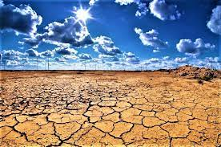Hình 2
Hình 3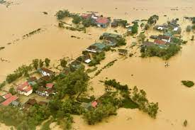 | Hình 4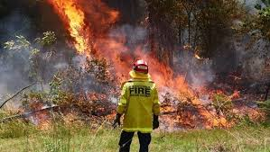
Câu 1. Em hãy ghi chú thích nội dung cho mỗi hình ảnh trên.
Câu 2. Chỉ ra điểm chung của các hình ảnh trên.
Câu 3. Thử nêu ra một số nguyên nhân mà em biết dẫn đến những hiện tượng được nhắc đến ở các bức tranh?
Câu 4. Thông tin từ các hình ảnh trên có ý nghĩa gì đối với bản thân em? Chỉ ra ít nhất một việc em sẽ làm để thể hiện ý nghĩa đó,
Gợi ý
Câu 1:
- Hình 1: Hiện tượng băng tan ở Trái Đất
- Hình 2: Hiện tượng hạn hán trên Trái Đất.
- Hình 3: Hiện tượng lũ lụt trên Trái Đất.
- Hình 4: Hiện tượng cháy rừng trên Trái Đất
Câu 2: Điểm chung của các hình ảnh là đều nói về các hậu quả gây ra bởi biến đổi khí hậu trên Trái Đất.
Câu 3: Những nguyên nhân gây ra các hiện tượng băng tan, lũ lụt, hạn hán, cháy rừng ở nhiều nơi trên Trái Đất hằng năm:
- Do con người chặt phá rừng bừa bãi
- Do khí thải từ các phương tiện công cộng, khí thải công nghiệp
- Do ô nhiễm môi trường, sử dụng quá nhiều rác thải nhựa, sử dụng lãng phí các nguồn năng lượng
- ...
Câu 4: Các hình ảnh khiến em ý thức được mức độ nguy hiểm của biến đổi khí hậu đối với môi trường tự nhiên và cuộc sống của con người. Từ đó em thấy mình có ý thức, trách nhiệm hơn trong việc bảo vệ môi trường.
- Ví dụ: + Em có thể làm những việc như sử dụng tiết kiệm điện nước trong gia đình, trường học.
+ Giữ gìn vệ sinh môi trường, hạn chế rác thải nhựa
+ Trồng thêm nhiều cây xanh quanh nơi ở
...

ÔN TẬP TIẾNG VIỆT:
Trạng ngữ chỉ thời gian – Mở rộng vị ngữ
lÀM

NHẮC LẠI LÍ THUYẾT
1. Trạng ngữ
*Định nghĩa: Trạng ngữ là một thành phần phụ trong câu đảm nhiệm vai trò bổ sung xác định thời gian, địa điểm, nơi chốn, mục đích nguyên nhân… của sự vật, sự việc, hiện tượng được nhắc đến trong câu.
*Phân loại:
+ Trạng ngữ chỉ nơi chốn: Bổ nghĩa nơi chốn diễn ra sự việc được nhắc đến.
+Trạng ngữ chỉ thời gian: Xác định, làm rõ thời gian xảy ra sự việc, hiện tượng trong câu.
+ Trạng ngữ chỉ nguyên nhân: Giải thích nguyên nhân dẫn đến sự việc, hiện tượng được nhắc đến trong câu.
+ Trạng ngữ chỉ mục đích: Làm rõ mục đích xảy ra sự việc, hiện tượng của câu.
+ Trạng ngữ chỉ phương tiện: Nói lên cách thức, phương tiện diễn ra sự việc trong câu nhắc đến.
2. Mở rộng vị ngữ
- Vị ngữ là một trong hai thành phần chính của câu, chỉ hoạt động, trạng thái, đặc điểm của sự vật, hiện tượng nêu ở chủ ngữ. Vị ngữ thường được biểu hiện bằng động từ, tính từ và trả lời cho các câu hỏi Làm gì?, Làm sao?, Như thế nào? hoặc Là gì?. Câu có thể có một hoặc nhiều vị ngữ.
Để phản ánh đầy đủ hiện thực khách quan và biểu thị tình cảm, thái độ của người viết (người nói), vị ngữ thường được mở rộng thành cụm từ. Động từ, tính từ khi làm vị ngữ có khả năng mở rộng thành cụm động từ, cụm tính từ, bao gồm động từ, tính từ làm thành tố chính (trung tâm) và một hay một số thành tố phụ ở trước hoặc sau trung tâm.
Ví dụ, trong câu: "Bác tự đánh máy Tuyên ngôn Độc lập ở một cái bàn tròn.", vị ngữ (in đậm) là một cụm động từ trong đó trung tâm là đánh máy, các thành tố phụ là tự, Tuyên ngôn Độc lập và ở một cái bàn tròn.
THỰC HÀNH TIẾNG VIỆT

- Bài tập 1: Tìm những câu được mở đầu bằng trạng ngữ chỉ thời gian trong văn bản “Giờ Trái Đất”. Chỉ ra tác dụng của kiểu câu đó đối với việc trình bày các thông tin được đề cập trong văn bản.
Gợi ý
*Các câu được mở đầu bằng trạng ngữ chỉ thời gian trong văn bản “Giờ Trái Đất” là:
- Tối nay (29/3), 63 tỉnh thành Việt Nam sẽ cùng cả thế giới hành động trong chiến dịch Giờ Trái đất, với nhiều hoạt động nhằm sử dụng hiệu quả nguồn năng lượng và bảo vệ môi trường trước biến đổi khí hậu.
- Vào năm 2004, Tổ chức bảo tồn thiên nhiên quốc tế (WWF) của Australia tìm kiếm phương pháp truyền thông và tiếp cận mới để đưa vấn đề biến đổi khí hậu vào hoạt động tuyên truyền sau khi đối diện với hàng loạt các dữ liệu khoa học về hiện tượng này.
- Sang năm 2005, WWF Australia và Leo Burnett Sydney bắt đầu xây dựng một ý tưởng tắt điện ở qui mô lớn, dự án có tên gọi “Tiếng Tắt Lớn”.
- Đến năm 2006, nhà quảng cáo Leo Burnett được giao một nhiệm vụ khó khăn: đặt tên cho chiến dịch, tên gọi đó không chỉ đại diện cho hành động tắt đèn đơn thuần - từ đó tên "Giờ Trái đất" ra đời và kêu gọi các cá nhân và doanh nghiệp tắt điện một tiếng đồng hồ vào tối thứ 7 cuối cùng của tháng 3 hàng năm.
- Vào ngày 31/3/2007, lễ khai mạc sự kiện Giờ Trái đất được tổ chức tại Sydney, Australia với sự tham gia của 2,2 triệu người dân và 2.100 doanh nghiệp tại đây, sự kiện kéo dài 1 tiếng đồng hồ từ 19h30 đến 20h30.
- Vào ngày 29/3/2008, Chiến dịch Giờ Trái đất mở rộng được tổ chức ở 371 thành phố và thị trấn thuộc hơn 35 quốc gia trên thế giới với sự tham gia của hơn 50 triệu người.
- Một năm sau đó (2009), chiến dịch Giờ Trái đất đã thu hút sự tham gia của hàng trăm triệu người tại hơn 4.000 thành phố và thị trấn thuộc 88 quốc gia trên thế giới cùng hành động tắt đèn trong vòng một giờ đồng hồ.
- Cuối năm 2009, nhận thức của thế giới về biến đổi khí hậu được đưa lên một cấp độ chưa từng thấy trong lich sử, khi cuộc họp của 192 quốc gia tại Hội nghị biến đổi khí hậu Liên Hợp Quốc (COP) diễn ra tại Copenhaghen, Đan Mạch.
- Cũng bắt đầu từ năm 2009, Việt Nam đã chính thức tham gia chiến dịch Giờ Trái đất – hoạt động góp phần thay đổi nhận thức, thói quen sử dụng năng lượng của người dân.
- Tác dụng của kiểu câu mở đầu bằng các trạng ngữ chỉ thời gian với việc trình bày các thông tin được đề cập trong văn bản: Cung cấp các mốc thời gian cụ thể cho các sự kiện, giúp thông tin được thuật lại thêm chân thực, khách quan, chính xác hơn; giúp người đọc dễ dàng hình dung quá trình ra đời, phát triển của chiến dịch Giờ Trái Đất theo diễn biến thời gian.
- Bài tập 2: Tìm vị ngữ là cụm động từ, cụm tính từ trong các câu. Xác định từ trung tâm và các thành tố phụ trong mỗi cụm từ đó.
a) Em bé đang còn đùa nghịch ở sau nhà. (Em bé thông minh)
b) Vua cha yêu thương Mị Nương hết mực, muốn kén cho con một người chồng thật xứng đáng. (Sơn Tinh, Thuỷ Tinh)
c) Cuối cùng triều đình đành tìm cách giữ sứ giả ở công quán để có thì giờ đi hỏi ý kiến của em bé thông minh nọ. (Em bé thông minh)
d) Người dành phần lớn thì giờ soạn thảo bản Tuyên ngôn Độc lập. (Hồ Chí Minh và Tuyên ngôn độc lập).
e. Cũng bắt đầu từ năm 2009, Việt Nam đã chính thức tham gia chiến dịch Giờ Trái Đất. (theo Giờ Trái Đất).
f) Tôi đã bỏ cái khăn tang bằng vài màn ở trên đầu đi rồi. (Trong lòng mẹ - Nguyên Hồng)
g) Gương mặt mẹ tôi vẫn tươi sáng với đôi mắt trong và nước da mịn, làm nổi bật màu hồng của hai gò má. ((Trong lòng mẹ - Nguyên Hồng)

h) Tràm dày đặc và tíu tít xung quanh như những người lính gác trung thành và cần mẫn. (Đồng Tháp Mười mùa nước nổi – Văn Công Hùng)

Gợi ý

*Vị ngữ là phần in đậm sau đây trong các câu:
a) Em bé đang còn đùa nghịch ở sau nhà.
b) Vua cha yêu thương Mị Nương hết mực, muốn kén cho con một người chồng thật xứng đáng.
c) Cuối cùng triều đình đành tìm cách giữ sứ giả ở công quán để có thì giờ đi hỏi ý kiến của em bé thông minh nọ.
d. Người dành phần lớn thì giờ soạn thảo bản Tuyên ngôn Độc lập.
e) Cũng bắt đầu từ năm 2009, Việt Nam đã chính thức tham gia chiến dịch Giờ Trái Đất.
f) Tôi đã bỏ cái khăn tang bằng vài màn ở trên đầu đi rồi.

g) Gương mặt mẹ tôi vẫn tươi sáng với đôi mắt trong và nước da mịn, làm nổi bật màu hồng của hai gò má.
h) Tràm dày đặc và tíu tít xung quanh như những người lính gác trung thành và cần mẫn.

*Xác định cấu tạo của vị ngữ:

Câu | Loại cụm từ | Phụ trước | Trung tâm | Phụ sau
a | Cụm động từ | đang/ còn | đùa nghich
b | Cụm động từ |  | yêu thương | Mị Nương hết mực,
 |  | muốn | kén | cho con một người chồng thật xứng đáng.
c | Cụm động từ | đành/tìm cách | giữ | sứ giả ở công quán để có thì giờ đi hỏi ý kiến của em bé thông minh nọ
d | Cụm động từ | dành/ phần lớn/ thì giờ | soạn thảo | bản Tuyên ngôn Độc lập
e | Cụm động từ | đã/chính thức | tham gia | chiến dịch Giờ Trái Đất
f | Cụm động từ | đã | bỏ | cái khăn tang bằng vài màn ở trên đầu đi rồi
g | Cụm tính từ | vẫn | tươi sáng | với đôi mắt trong và nước da mịn, làm nổi bật màu hồng của hai gò má
h | Cụm tính từ |  | dày đặc và tíu tít | xung quanh như những người lính gác trung thành và cần mẫn

- Bài tập 3: Viết ngắn
Viết đoạn văn (khoảng 4 - 5 dòng) nêu cảm nghĩ của em về một văn bản thông tin đã học (trong đoạn văn đó có sử dụng vị ngữ là cụm từ). Xác định vị ngữ là cụm từ trong đoạn văn đó.
Gợi ý
- Nội dung đoạn văn: nêu cảm nghĩ của em về một văn bản thông tin đã học
- Dung lượng: 4 - 5 dòng
- Yêu cầu bổ sung: đoạn văn đó có sử dụng vị ngữ là cụm từ
==>Em có thể tìm ý cho đoạn văn bằng cách đặt và trả lời các câu hỏi như:
+ Em định nêu cảm nghĩ về văn bản thông tin nào?
+ Nội dung hoặc yếu tố hình thức nghệ thuật nào trong văn bản thông tin làm cho em thích? Vì sao em thích?
+ Em có suy nghĩ và cảm xúc gì về văn bản thông tin đó?
Đoạn văn tham khảo:
Đoạn 1:
Văn bản “Hồ Chí Minh và “Tuyên ngôn Độc lập” ( Bùi Đình Phong) đã giúp em có những hiểu biết đầy đủ về sự kiện Bác Hồ đọc bản Tuyên ngôn Độc lập tại quảng trường Ba Đình và quá trình học hỏi, tìm hiểu, không ngừng sửa chữa của Người để có thể cho ra đời bản Tuyên ngôn Độc lập ấy. Bác Hồ đã chuẩn bị kĩ càng cho việc soạn thảo bản Tuyên ngôn Độc lập. Đọc bài viết, em thêm kính trọng, biết ơn Bác Hồ và thêm tự hào về những trang sử hào hùng của dân tộc ta và tự nhủ bản thân cần trân trọng giá trị của độc lập, tự do và quyết giữ vững nền tự do, độc lập đó.

Câu có vị ngữ làm cụm từ: “Bác Hồ đã chuẩn bị kĩ càng cho việc soạn thảo bản Tuyên ngôn Độc lập.”
- Thành phần phụ trước: đã
- Thành phần trung tâm: chuẩn bị
- Thành phần phụ sau: kĩ càng, cho việc soạn thảo bản Tuyên ngôn Độc lập.
Đoạn 2:
Văn bản Diễn biến Chiến dịch Điện Biên Phủ đã cung cấp cho em thông tin chi tiết, toàn diện về diễn biến và ý nghĩa trọng đại của trận chiến lịch sử dân tộc ta. Văn bản kết hợp giữa văn bản truyền thống với hình ảnh, đồ họa sinh động, hấp dẫn đã làm sống lại cả một thời kì hào hùng của dân tộc, khơi dậy trong lòng em niềm tự hào sâu sắc vào những trang sử vẻ vang đã làm nên bởi máu và nước mắt của cha ông một thời đạn lửa.
Câu có vị ngữ làm cụm từ: “Văn bản Diễn biến Chiến dịch Điện Biên Phủ đã cung cấp cho em thông tin chi tiết, toàn diện về diễn biến và ý nghĩa trọng đại của trận chiến lịch sử dân tộc ta.”
- Thành phần phụ trước: đã
- Thành phần trung tâm: cung cấp
- Thành phần phụ sau: cho em/ thông tin chi tiết, toàn diện/ về diễn biến và ý nghĩa trọng đại của trận chiến lịch sử dân tộc ta.
Buổi 3
ÔN TẬP KĨ NĂNG VIẾT:
Viết một bài văn thuyết minh thuật lại một sự kiện

NHẮC LẠI LÍ THUYẾT
1. Thuyết minh là gì?
Thuyết minh là phương thức giới thiệu những tri thức khách quan, xác thực và hữu ích về đặc điểm, tính chất, nguyên nhân,... của các hiện tượng, sự vật trong tự nhiên, xã hội.
2. Viết bài văn thuyết minh thuật lại một sự kiện
- Xác định sự kiện cần thuật lại
- Tìm thông tin về sự kiện ở nhiều nguồn khác nhau, chọn lọc các thông tin quan trọng.
- Lựa chọn trật tự sắp xếp các thông tin về sự kiện.
- Lựa chọn hình thức trình bày:
+ Phương tiện: chữ viết, hình ảnh, trích dẫn,...
+ Cách thức: trình bày theo cách truyền thống/ đồ họa thông tin; viết tay/thiết kế văn bản trên máy tính.
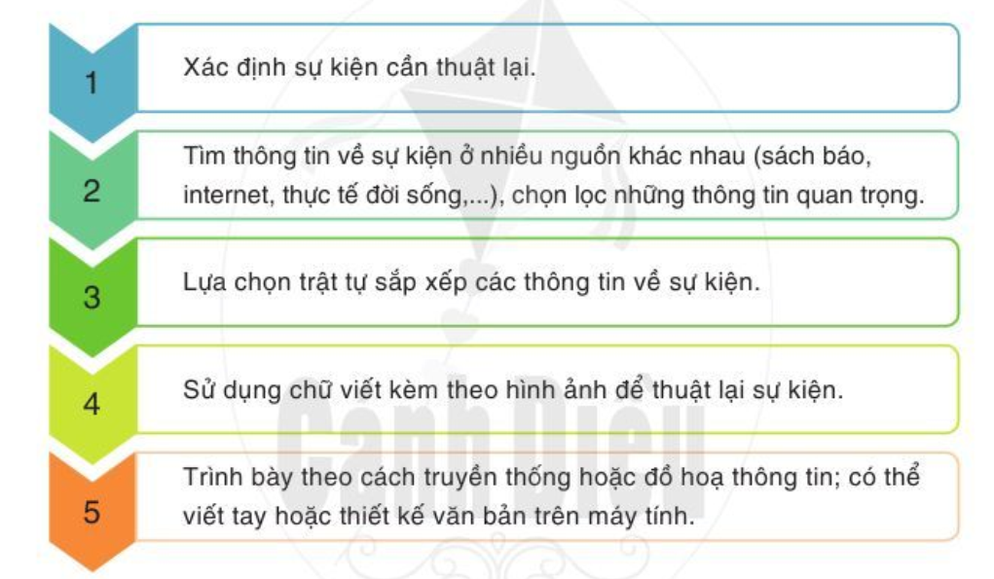
3. Các bước
Đề bài: Ở địa phương hoặc ở trường em, mọi người thường nhắc đến những sự kiện lớn nào đã diễn ra? Hãy chọn một sự kiện mà em và nhiều người quan tâm để thuật lại sự kiện đó. Trình bày bài viết theo cách truyền thống hoặc đồ họa thông tin.
Bước 1: Chuẩn bị:
- Chọn sự kiện để thuật lại.
- Thu thập thông tin về sự kiện từ các nguồn khác nhau như sách báo, internet,...
- Dự kiến cách trình bày bài viết: theo cách truyền thống hoặc đồ họa thông tin.
- Dự kiến bố cục của bài (theo cách truyền thống hoặc đồ họa thông tin).
Bước 2: Tìm ý và lập dàn ý
- Tìm ý
Dựa vào bước 1, hãy tìm hiểu:
+ Sự kiện đó xảy ra khi nào? Ở đâu? Liên quan đến những ai?
+ Đâu là sự việc mở đầu, diễn biến và kết thúc?
+ Có những hình ảnh nào được dùng để minh họa cho sự kiện?
Theo cách truyền thống | Theo đồ họa thông tin
+ Sa pô (nếu có): Giới thiệu tóm tắt về sự kiện.  + Mở bài: Nêu tên sự kiện, thời gian xảy ra sự kiện.  + Thân bài: Nêu các sự việc cụ thể và sắp xếp các sự việc ấy theo trật tự thời gian; các hình ảnh có liên quan nhằm cung cấp thêm thông tin về sự kiện.  + Kết bài: Nêu sự việc kết thúc sự kiện. | + Nội dung chính giống như cách truyền thông.  + Lựa chọn một kiểu đồ họa để trình bày các thông tin chính, ngắn gọn.

Bước 3: Viết
Theo cách truyền thống | Theo đồ họa thông tin
Đặt tiêu đề cho bài viết (nếu có).  + Viết sa pô.  + Viết đoạn mở bài, thân bài, kết bài theo dàn ý đã lập. | + Trình bày thông tin theo một mẫu đồ họa nhất định.  + Nội dung ngắn gọn, bao gồm: tiêu đề và nội dung (chữ viết, hình ảnh, kí hiệu).
Bước 4: Kiểm tra và chỉnh sửa:
- Đọc lại bài viết hoặc đồ họa thông tin.
- Xem xét, phát hiện và sửa được các lỗi về nội dung thuật lại một sự kiện theo trật tự thời gian và các lỗi về hình thức trình bày.
GV cung cấp công cụ rubic đánh giá kĩ năng viết:
- Đối với bài viết theo cách truyền thống):
Bài viết thuyết minh thuật lại một sự kiện (10 điểm) | Nội dung bài thuyết minh còn sơ sài; mắc một số lỗi chính tả  (5- 6 điểm) | Nội dung bài thuyết minhvề sự kiện tương đối chi tiết ; không mắc lỗi chính tả.  (7 - 8 điểm) | Nội dung bài thuyết minh về sự kiện chi tiết, diễn đạt sáng tạo, không mắc lỗi chính tả.  (9 - 10 điểm)

- Đối với bài viết theo đồ hoạ thông tin:

Bài viết thuyết minh thuật lại một sự kiện (10 điểm) | Nội dung thông tin về sự kiện còn sơ sài; mắc một số lỗi chính tả; hình ảnh chưa sinh động.  (5- 6 điểm) | Nội dung thông tin về sự kiện tương đối chi tiết ; không mắc lỗi chính tả; cách trình bày, màu sắc dễ dàng phân biệt, kí hiệu đồng nhất, hình ảnh phù hợp với nội dung. (7 - 8 điểm) | Nội dung thông tin về sự kiện chi tiết, diễn đạt sáng tạo, không mắc lỗi chính tả; cách trình bày với màu sắc dễ dàng phân biệt, kí hiệu đồng nhất, hình ảnh phù hợp với nội dung, gây ấn tượng. (9 - 10 điểm)

THỰC HÀNH VIẾT
Đề bài 1: Em hãy viết bài văn thuyết minh thuật lại một lễ hội ở quê hương em.
a. Bước 1: Chuẩn bị:
- Chọn sự kiện để thuật lại: Thuật lại lễ hội đền Trần ở Nam Định.
- Thu thập thông tin về sự kiện từ các nguồn khác nhau như sách báo, internet: tìm hiểu về nguồn gốc lễ hội đền Trầnl; thời gian và địa điểm tổ chức; các nghi lễ; ý nghĩa của lễ hội,..
- Dự kiến cách trình bày bài viết: theo cách truyền thống
- Dự kiến bố cục của bài (theo cách truyền thống)
b. Bước 2: Tìm ý và lập dàn ý
*Tìm ý
Dựa vào bước 1, hãy tìm hiểu:
- Lễ hội đền Trần (Nam Định) được tổ chức trong các ngày từ ngày 15 đến ngày 20 tháng tám âm lịch hàng năm tại phường Lộc Vượng, thành phố Nam Định, tỉnh Nam Định nhằm tri ân công đức của 14 vị vua Trần.
- Diễn biến của lễ hội: bao gồm nghi thức lễ và phần hội:
+Tại đền Cố Trạch, thế hệ lão ông, lão bà khoác lên mình áo dài khăn xếp cùng dân làng tề tựu đông đủ để tham dự lễ tế thánh rồi dự lễ khai ấn.
+ Đúng giờ Tý (khoảng 23 giờ - 1 giờ đêm), buổi lễ bắt đầu. Đoàn người rước hòm ấn tiến sang đền Thiên Trường. Họ dâng hương tế cáo trời đất tại bàn thờ Trung thiên, rồi rước ấn vào nội cung, đặt ấn tại ban công đồng làm lễ xin khai ấn.
+ Người bồi tế đặt 1 loại giấy dân gian của Việt Nam lên trước tế chính. Giấy sau khi xin dấu son được chia phát cho những người có mặt trong buổi lễ, đem về treo trong nhà để lấy may và xua đuổi rủi ro, tà ám.
- Sáng ngày 15 tháng Giêng, dân làng sẽ tổ chức rước nước.
+ Dân làng xin hương rồi nghênh kiệu, làm lễ, tiến ra bờ sông Hồng
+ Tại bến Hữu Bị dừng kiệu, chèo thuyền ra giữa sông, múc nước trong vào bình sẵn rồi rước theo đường cũ về đền. Nước trong bình sau đó sẽ được múc ra các bát đặt lên bàn thờ để tiến hành tế nước. Tế xong thì đưa cho con cháu họ Trần uống ghi nhớ cội nguồn tổ tiên.
+ Đến ngày 16 buổi sáng, lễ tế cá sẽ diễn ra tại đền Thiên Trường.
+ Bên cạnh đó cũng có rất nhiều trò chơi dân gian đặc sắc. Không khí náo nhiệt, vui tươi, ngập tràn màu sắc và hơi thở truyền thống dân tộc.
- Ý nghĩa của lễ hội và trách nhiệm của người dân.
* Tìm thêm các hình ảnh minh hoạ cho lễ hội.
c. Bước 3: Viết bài : HS dựa vào dàn ý để viết.
Bài viết tham khảo:
ĐẶC SẮC LỄ HỘI KHAI ẤN ĐỀN TRẦN
Lễ khai ấn đầu xuân tại Đền Trần, phường Lộc Vượng (TP Nam Định) từ lâu đã trở thành một sinh hoạt văn hoá tín ngưỡng, tâm linh thu hút đông đảo các tầng lớp nhân dân, du khách trong và ngoài nước tham dự.
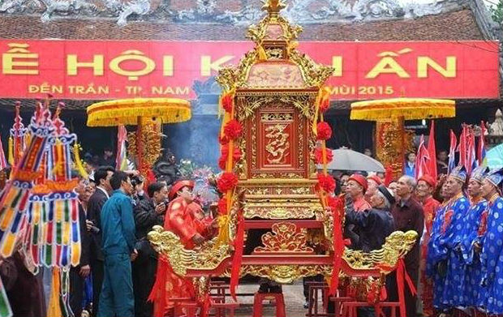
Từ bao đời nay, lễ hội đã trở thành một điểm tựa tinh thần, ghi lại những nét đẹp của phong tục truyền thống Việt Nam. Mỗi miền quê lại có những lễ hội mang đặc trưng riêng của vùng quê đó. Em rất tự hào vì quê hương Nam Định của em cũng có một lễ hội đặc sắc được người dân cả nước biết đến, đó là lễ hội khai ấn đền Trần - một trong những lễ hội nổi tiếng của đất Nam Định nói riêng và cả nước nói chung.
Lễ khai ấn đền Trần đầu tiên được tổ chức lần đầu vào năm 1239. Đây là nghi lễ triều đại nhà Trần thực hiện tế tiên tổ. Những năm chống giặc Nguyên Mông, nhà Trần thực hiện kế sách "vườn không nhà trống" nên rút toàn bộ quân về Thiên Trường, lễ khai ấn bị gián đoạn tới năm 1262 mới được mở lại.
Lễ khai ấn được cố định tổ chức vào ngày rằm tháng Giêng hàng năm, lúc 11 giờ đêm ngày 14 đến 1 giờ sáng ngày 15. Tại đền Cố Trạch, thế hệ lão ông, lão bà khoác lên mình áo dài khăn xếp cùng dân làng tề tựu đông đủ để tham dự lễ tế thánh rồi dự lễ khai ấn. Đến đúng giờ Tý (khoảng 23 giờ - 1 giờ đêm), tiếng pháo vang lên báo hiệu buổi lễ bắt đầu. Một cụ già cao tuổi sẽ đứng lên thay mắt dân làng làm lễ, xin rước ấn lên kiệu. Đoàn người rước hòm ấn theo nhịp trống chiêng cùng đèn nến sáng lung linh tiến sang đền Thiên Trường tiếp tục làm lễ. Trước tiên là lễ dâng hương lên bàn thờ Trung Thiên, sau đó rước ấn và làm lễ xin khai ấn. Người bồi tế đặt 1 loại giấy dân gian của Việt Nam lên trước tế chính, chiêng trống nổi lên. Chủ tế trịnh trọng đóng ấn mực đỏ vào tờ giấy, cạnh đó ghi rõ ngày, tháng, năm, viết làm sao tính đúng đến cuối phải là chữ sinh. Giấy có dấu son được chia phát cho những người có mặt trong buổi lễ, đem về treo trong nhà để lấy may và xua đuổi rủi ro, tà ám.
Sang tới sáng ngày 15 tháng Giêng, dân làng sẽ tổ chức rước nước. Trước khi bắt đầu, người tế chính vào lễ xin 1 nén hương ở bát hương tổ và 14 nén hương ở các bát hương Hoàng đế. Sau đó cắm vào bát nhang công đồng trên kiệu 8 chân. Cả đoàn rước lễ phục trang nghiêm, nghênh kiệu ra cổng đền, rồi dừng lại làm lễ tế trời đất sau đó mới tiếp tục ra bến sông Hồng.
Tại bến Hữu Bị cách đền khoảng 3km, kiệu dừng lại. Người dân gióng trống khua thuyền đã trang trí cờ hoa ra giữa sông, người tế chính múc nước trong vào bình sẵn. Khi nước đầy bình thì được rước kiệu về theo đường cũ. Nước trong bình sẽ được cho vào các bát và đặt lên bàn thờ làm lễ tế nước. Tế xong thì đưa cho con cháu họ Trần uống ghi nhớ cội nguồn tổ tiên. Đến ngày 16 buổi sáng, lễ tế cá sẽ diễn ra tại đền Thiên Trường. Cá quả, cá chép ứng với hai vị tổ họ Trần là Trần Kinh và Trần Lý được đựng trong thúng sơn đỏ. Làm lễ tế xong thì rước thả ra sông Hồng. Bên cạnh đó cũng có rất nhiều trò chơi dân gian đặc sắc như chọi gà, đấu vật, múa lân, chơi cờ thẻ, đi cầu kiều, hát văn,...Không khí náo nhiệt, vui tươi, ngập tràn màu sắc và hơi thở truyền thống dân tộc.
Cũng giống như những lễ hội khác của dân tộc, lễ hội đền Trần không chỉ mang giá trị vật thể mà còn có giá trị tinh thần vô cùng sâu sắc. Lễ hội là dịp con cháu khắp mọi miền hội tụ về để thể hiện lòng biết ơn đối với các bậc đế vương xa xưa, thể hiện truyền thống yêu nước và đạo lý “uống nước nhớ nguồn” của nhân dân ta. Hiện nay, lễ hội khai ấn đền Trần còn trở thành một nét đẹp văn hóa độc đáo thu hút du khách trong và ngoài nước. Mỗi năm vào đầu xuân, đền Trần đón tiếp hàng nghìn du khách thập phương về dự đêm khai ấn, bày tỏ lòng thành kính biết ơn và cầu mong những điều tốt đẹp.
Lễ hội khai ấn đền Trần sẽ mãi là niềm tự hào của mỗi người con Nam Định quê em và trong tâm thức mỗi người dân Việt Nam. Mỗi người cần có ý thức và trách nhiệm bảo tồn và phát huy giá trị văn hoá của lễ hội trong cuộc sống hiện đại ngày nay.

d. Bước 4: Kiểm tra và chỉnh sửa.
Đề bài 2: Em hãy viết bài thuyết minh thuật lại một sự kiện lớn xảy ra ở trường học của em.
a. Bước 1: Chuẩn bị:
- Chọn sự kiện để thuật lại: ngày kỉ niệm ngày Nhà giáo Việt Nam 20/11
- Thu thập thông tin về sự kiện từ các nguồn khác nhau như sách báo, internet,...:
- Dự kiến cách trình bày bài viết: theo cách truyền thống kết hợp với hình ảnh minh hoạ.
- Dự kiến bố cục của bài (theo cách truyền thống).
b. Bước 2: Tìm ý và lập dàn ý
- Tìm ý
+ Giới thiệu sự ra đời của ngày lễ như thế nào?
+ Những hoạt động diễn ra trong ngày lễ?
+ Ý nghĩa ngày lễ?
- Tìm thêm các hình ảnh minh hoạ.
c. Bước 3: Viết bài : HS dựa vào dàn ý để viết.
Bài viết tham khảo:
NGÀY HIẾN CHƯƠNG NHÀ GIÁO VIỆT NAM 20/11
Ngày Nhà giáo Việt Nam (tên đầy đủ là Ngày Hiến chương Nhà giáo Việt Nam) là một ngày lễ kỷ niệm quan trọng được tổ chức vào ngày 20/11 hàng năm để tri ân các thầy cô và những người hoạt động trong ngành giáo dục.

Từ xưa đến nay, bất kể trong thời kỳ nào, nghề dạy học luôn được coi là nghề cao quý và được xã hội tôn trọng và tôn vinh. Chủ tịch Hồ Chí Minh câu nói: “Nhiệm vụ thầy giáo rất vẻ vang, vì nếu không có thầy giáo thì không có giáo dục… Không có giáo dục thì không nói gì đến kinh tế, văn hóa”. Tuy sự cống hiến của thầy giáo là rất thầm lặng nhưng rất mực vẻ vang: “Dù tên tuổi không đăng trên báo, không được thưởng huân chương, song những người thầy giáo tốt là những anh hùng vô danh”. Do đó, cả nước dành riêng một ngày 20/11 hằng năm để tri ân các thầy cô giáo và những người đang ngày đêm cống hiến cho sự nghiệp giáo dục nước nhà.
Lịch sử của ngày nhà giáo Việt Nam bắt đầu từ một tổ chức quốc tế của các nhà giáo dục tiến bộ thành lập ở Pari (Pháp) vào hồi tháng 7 năm 1946 có tên là F.I.S.E (Fédertion International Syndicale des Enseignants - Liên hiệp quốc tế các công đoàn giáo dục). . Nǎm 1949, tại một hội nghị ở Warszawa (thủ đô của Ba Lan), Liên hiệp quốc tế các công đoàn giáo dục đã ra bản “Hiến chương các nhà giáo” gồm 15 chương quy định một số điều đối với các nhà giáo, đặc biệt nêu cao vị trí nghề dạy học và những người dạy học.
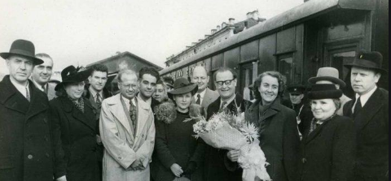

Trong những năm kháng chiến chống thực dân Pháp xâm lược, Công đoàn Giáo dục Việt Nam đã liên hệ với FISE với mục đích tranh thủ các diễn đàn quốc tế, tố cáo âm mưu tội ác của bọn đế quốc xâm lược đối với nhân dân ta cũng như đối với giáo viên và học sinh.
Đồng thời, giới thiệu những thành tích của nền giáo dục cách mạng, tranh thủ sự đồng tình ủng hộ của toàn thể giáo viên trên thế giới đối với cuộc kháng chiến chính nghĩa của nhân dân ta.
Lần đầu tiên ngày "Quốc tế Hiến chương các nhà giáo" được tổ chức trên toàn miền Bắc nước ta vào ngày 20/11/1958. Những năm sau đó, khi đất nước hoàn toàn độc lập, ngày lễ này đã được tổ chức trên toàn lãnh thổ Việt Nam. Vào ngày 28/09/1982, ngày 20/11 đã chính thức được đưa vào quyết định để trở thành ngày Hiến chương nhà giáo Việt Nam.

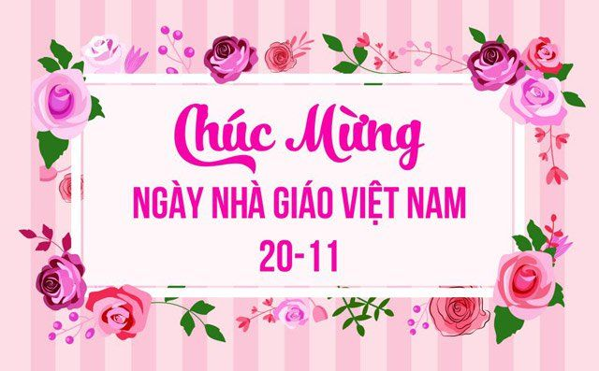

Như trở thành thông lệ, vào ngày 20/11 hằng năm, tất cả các trường học trong cả nước lại sôi động với những phong trào thi đua, các hoạt động giảng dạy tốt để chào mừng ngày nhà giáo Việt Nam. Ngày 20/11 là dịp để các thế hệ học trò bày tỏ lòng biết ơn sâu sắc với những người thầy, để mọi ngành, mọi nghề và toàn xã hội chia sẻ niềm vui, tri ân với những người đã góp bao công sức và tâm huyết cho sự nghiệp trồng người cao cả, góp phần xây dựng đất nước phồn vinh, hạnh phúc.Đây cũng là dịp để các thế hệ học trò tri ân tới những thầy cô dạy dỗ chúng ta nên ngườivới các hoạt động như thi văn nghệ, thi báo tường, thi thi cắm hoa, tổ chức mít tinh,... và nhiều hoạt động có ý nghĩa khác. Và vào những ngày này tất cả các thế hệ học trò, cũng như những ngành nghề khác trong xã hội đều giành thời gian để chia sẻ và tri ân tới những người thầy, cô từng ngày âm thầm lặng lẽ cống hiến hết cuộc đời mình cho sự nghiệp trồng người của đất nước.

“Dù tên tuổi không đăng trên báo, không được thưởng huân chương, song những người thầy giáo tốt là những anh hùng vô danh”
(Chủ tịch Hồ Chí Minh)

Ngày lễ nhà giáo Việt Nam 20 tháng 11 là một ngày có ý nghĩa không chỉ với thầy cô mà còn với mỗi người học sinh thể hiện tấm lòng của mình đến các thầy cô. Món quà đẹp đẽ nhất, ý nghĩa nhất để gửi đến những thầy cô của mình không chỉ là những thứ vật chất mà là sự cố gắng, tiến bộ, kết quả học tập thật tốt của mỗi người học sinh gửi gắm đến thầy cô giáo của mình, để không phụ công lao dạy dỗ của cá thầy cô.

Tham khảo gợi ý về cách thiết kế bài viết thuật lại sự kiện ngày Nhà giáo Việt Nam 20/11 theo hình thức đồ hoạ thông tin:
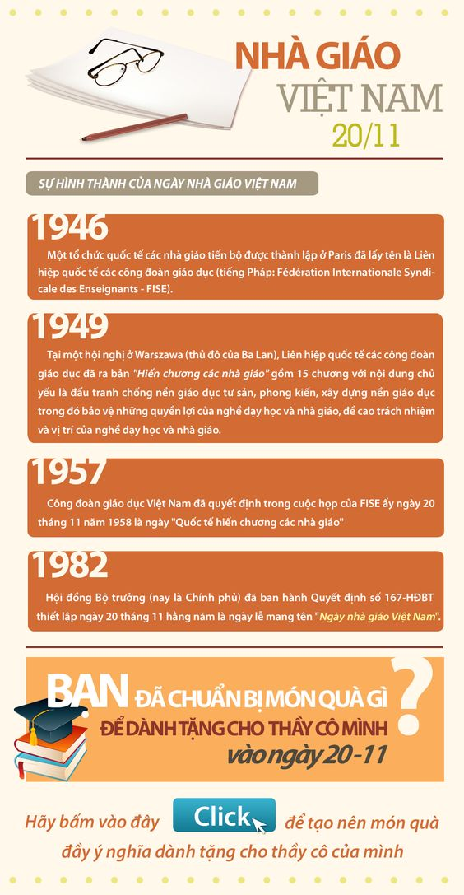
BUỔI 4:
ÔN TẬP NÓI VÀ NGHE:
Trao đổi, thảo luận về ý nghĩa của một sự kiện lịch sử

NHẮC LẠI LÍ THUYẾT
1. Mục đích của việc trao đổi, thảo luận về ý nghĩa của một sự kiện lịch sử
Trao đổi, thảo luận về ý nghĩa của một sự kiện lịch sử là hoạt động giúp chúng ta hiểu rõ hơn ý nghĩa của sự kiện đó và ảnh hưởng của nó với cuộc sống ngày này.
2. Để trao đổi, thảo luận về ý nghĩa của một sự kiện lịch sử, HS cần xác định:
- Lựa chọn và xác định sự kiện lịch sử cần trao đổi, thảo luận.
- Lập dàn ý cho bài nói trao đổi, thảo luận về ý nghĩa của một sự kiện lịch sử đã chọn.
- Tương tác tốt trong khi trao đổi, thảo luận.
3. Quy trình trao đổi, thảo luận:
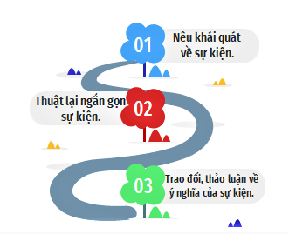
THỰC HÀNH
Bài tập: Trao đổi, thảo luận về ý nghĩa của một sự kiện lịch sử nổi bật của Việt Nam hoặc thế giới mà mọi người cùng quan tâm.
(GV đã giao đề cho HS về nhà tìm hiểu trước tiết học)
Bước 1: Chuẩn bị
- Lựa chọn sự kiện lịch sử cần trao đổi, thảo luận.
- Thu thập và lựa chọn các thông tin về sự kiện, những ý kiến đánh giá về ý nghĩa của sự kiện đó từ các nguồn khác nhau như sách báo, internet,...
- Lựa chọn phương tiện hỗ trợ trao đổi, thảo luận (giấy, máy tính, tranh ảnh, sơ đồ,...).
Bước 2: Tìm ý, lập dàn ý
- Mở bài: Nêu tên sự kiện và ý nghĩa khái quát của sự kiện.
- Thân bài:
+ Thuật lại ngắn gọn diễn biến của sự kiện theo trình tự thời gian.
+ Nêu ý nghĩa của sự kiện vào thời điểm mà nó xảy ra và ảnh hưởng của sự kiện đối với cuộc sống ngày nay.
=> Đây là nội dung chính của buổi thảo luận. Trong phần này, người nói có thể đưa ra đánh giá chung của mọi người hoặc ý kiến riêng của bản thân.
- Kết bài: Khẳng định lại ý nghĩa của sự kiện.
Bước 3: Thực hành nói và nghe
- Một bạn dựa vào dàn ý đã làm để trình bày ý nghĩa của một sự kiện lịch sử.
- Cả lớp trao đổi, thảo luận về ý nghĩa của sự kiện:
+ Người nói nêu diễn biến và ý nghĩa của sự kiện theo dàn ý đã lập được; sử dụng các phương tiện hỗ trợ (nếu có).
+ Người nghe theo dõi, nắm bắt được diễn biến và ý nghĩa của sự kiện.
+ Người nói và người nghe trao đổi, thảo luận về ý nghĩa của sự kiện bằng cách nêu ra các quan điểm hoặc câu hỏi của bản thân. Có thái độ phù hợp khi trao đổi.
- Kết thúc: Khẳng định lại ý nghĩa của sự kiện.
Bước 4: Kiểm tra và chỉnh sửa:
Rút kinh nghiệm về nội dung và cách trao đổi, thảo luận về ý nghĩa của một sự kiện lịch sử.
- Người nói:
+ Xem xét nội dung bài nói đã đầy đủ chưa (diễn biến và ý nghĩa của sự kiện)?
+ Cách trình bày: Diễn đạt có rõ ràng, dễ hiểu không? Ngôn ngữ, điệu bộ, thái độ và các phương tiện hỗ trợ khác đã phù hợp chưa?
- Người nghe:
+ Hiểu đúng và tóm tắt được các thông tin (diễn biến và ý nghĩa của sự kiện) mà người nói cung cấp.
+ Thái độ nghe: tập trung chú ý theo dõi người nói, nêu câu hỏi nếu thấy chưa rõ,...
GV cung cấp cung cụ rubic đánh giá kĩ năng nói:
Bài nói trao đổi, thảo luận về ý nghĩa của một sự kiện lịch sử  (10 điểm) | Nội dung bài nói còn sơ sài; người nói chưa tự tin trong trình bày  (5- 6 điểm) | Nội dung bài nói tương đối chi tiết, người nói trình bày tương đối tốt.  (7 - 8 điểm) | Nội dung bài nói chi tiết; người nói trình bày tự tin, có kết hợp ngôn ngữ cơ thể  (9 – 10 điểm)

Đề 01: Trao đổi, thảo luận về ý nghĩa của ngày Quốc tế phụ nữ 8/3 (sự kiện lịch sử nổi bật của thế giới)
Bước 1: Chuẩn bị
- Lựa chọn sự kiện lịch sử cần trao đổi, thảo luận: sự kiện ra đời ngày Quốc tế phụ nữ 8/3
- Thu thập và lựa chọn các thông tin về sự ra đời, ý nghĩa của ngày 8/3 từ các nguồn khác nhau như sách báo, internet,...
- Lựa chọn phương tiện hỗ trợ trao đổi, thảo luận: tranh ảnh, trình chiếu máy tính,…
Bước 2: Tìm ý, lập dàn ý
- Mở bài: Nêu tên sự kiện và ý nghĩa khái quát của sự kiện.
Cứ đến ngày 8/3 hàng năm, phụ nữ trên toàn thế giới lại được cả nhân loại tôn vinh. Chúng ta hãy cùng ôn lại lịch sử của ngày Quốc tế Phụ nữ 8/3 và về ý nghĩa trọng đại của ngày này.
- Thân bài:
+ Thuật lại ngắn gọn diễn biến của sự ra đời của ngày Quốc tế Phụ nữ 8/3 theo trình tự thời gian:
++ Nguồn gốc của ngày Quốc tế Phụ nữ bắt nguồn từ phong trào đấu tranh của nữ công nhân ngành dệt của nước Mỹ vào cuối thế kỷ XIX. Khi đó, các công nhân ngành dệt cùng đứng lên chống lại điều kiện làm việc khó khăn của họ tại thành phố New York vào ngày 8.3.1857.
++ Đến tháng 3.1859, các nữ công nhân Mỹ trong hãng dệt thành lập công đoàn đầu tiên đã được bảo vệ và giành quyền lợi cho mình. 50 năm sau, ngày 8.3.1908, 15.000 phụ nữ diễu hành trên đường phố New York đòi tăng lương, giảm giờ làm và huỷ bỏ việc bắt trẻ con làm việc. Sau đó, Đảng Xã hội Hoa Kỳ tuyên bố ngày Quốc tế Phụ nữ là ngày 28.2.1909.
++ Đến ngày 8.3.1910, tại Hội nghị phụ nữ do Quốc tế Xã hội chủ nghĩa tổ chức (Quốc tế thứ 2) tổ chức, 100 đại biểu phụ nữ thuộc 17 nước đã đồng loạt đòi quyền tự do dân chủ cho phụ nữ. Tại đây, hội nghị này đã quyết định lấy ngày 8.3 hàng năm làm ngày Quốc tế Phụ nữ, ngày đoàn kết đấu tranh của phụ nữ với khẩu hiệu: “Ngày làm việc 8 giờ, “Bảo vệ bà mẹ và trẻ em”, “Việc làm ngang nhau”…

+ Nêu ý nghĩa của sự ra đời ngày Quốc tế phụ nữ 8/3:
+ + Ngày 8.3 trở thành ngày để biểu dương ý chí đấu tranh của phụ nữ trên thế giới, đấu tranh vì độc lập, tự do, vì quyền lợi hạnh phúc của phụ nữ và trẻ em.
+ + Ý nghĩa của ngày Quốc tế phụ nữ 8/3 không chí dừng lại ở việc đòi quyền bình đẳng giới mà từ phong trào đấu tranh của phụ nữ ngày này, vấn đề phụ nữ đã được đông đảo các quốc gia trên thế giới nhìn nhận và đánh giá đầy đủ trên những khía cạnh khác nhau thông qua một loạt các hội nghị thế giới về phụ nữ.
- Kết bài: Khẳng định lại ý nghĩa của sự kiện.
Không ai có thể phủ nhận vai trò và trách nhiệm to lớn của người phụ nữ thời hiện đại. Phụ nữ ngày nay đang dần thể hiện và khẳng định vai trò xã hội của mình trong xã hội hiện đại.
Bước 3: Thực hành nói và nghe
- Một bạn dựa vào dàn ý đã làm để trình bày ý nghĩa của một sự kiện lịch sử
- Cả lớp trao đổi, thảo luận về ý nghĩa của sự kiện:
- Kết thúc: Khẳng định lại ý nghĩa của sự kiện.
Bài nói tham khảo:
- Chào hỏi và nêu vấn đề: ( Giọng cởi mở, vui vẻ, tự tin)
Xin chào Cô và các bạn!
Cứ đến ngày 8/3 hàng năm, phụ nữ trên toàn thế giới lại được cả nhân loại tôn vinh. Sau đây, tôi xin trình bày ý nghĩa của ngày Quốc tế phụ nữ 8/3.
Thuật lại ngắn gọn sự kiện: Lịch sử ra đời của ngày Quốc tế phụ nữ 8/3
(Giọng dõng dạc, vừa phải)
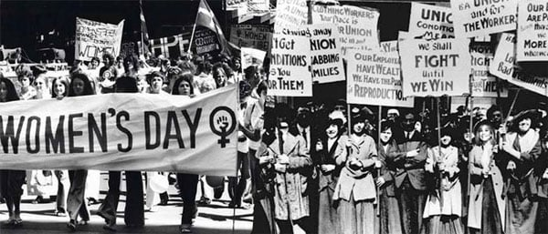
Trước tiên, ta cùng tìm hiểu nguồn gốc ngày 8.3
Theo tôi tìm hiểu thì nguồn gốc của ngày Quốc tế Phụ nữ được bắt nguồn từ phong trào đấu tranh của nữ công nhân ngành dệt của nước Mỹ vào cuối thế kỷ XIX. Khi đó, các công nhân ngành dệt cùng đứng lên chống lại điều kiện làm việc khó khăn của họ tại thành phố New York vào ngày 8/3/1857.
Đến tháng 3/1859, các nữ công nhân Mỹ trong hãng dệt thành lập công đoàn đầu tiên đã được bảo vệ và giành quyền lợi cho mình. 50 năm sau, ngày 8/3/1908, 15.000 phụ nữ diễu hành trên đường phố New York đòi tăng lương, giảm giờ làm và huỷ bỏ việc bắt trẻ con làm việc. Sau đó, Đảng Xã hội Hoa Kỳ tuyên bố ngày Quốc tế Phụ nữ là ngày 28/2/1909.
Đến ngày 8/3/1910, tại Hội nghị phụ nữ do Quốc tế Xã hội chủ nghĩa tổ chức (Quốc tế thứ 2) tổ chức, 100 đại biểu phụ nữ thuộc 17 nước đã đồng loạt đòi quyền tự do dân chủ cho phụ nữ. Tại đây, hội nghị này đã quyết định lấy ngày 8/3 hàng năm làm ngày Quốc tế Phụ nữ, ngày đoàn kết đấu tranh của phụ nữ với khẩu hiệu: “Ngày làm việc 8 giờ, “Bảo vệ bà mẹ và trẻ em”, “Việc làm ngang nhau”…
Từ đó, ngày 8/3 trở thành ngày để biểu dương ý chí đấu tranh của phụ nữ trên thế giới, đấu tranh vì độc lập, tự do, vì quyền lợi hạnh phúc của phụ nữ và trẻ em.
Vậy ngày Quốc tế phụ nữ 8/3 có ý nghĩa trọng đại như thế nào với thế giới và với Việt Nam?

Ngày Quốc tế Phụ nữ 8/3 đã trở thành ngày hội của phụ nữ thế giới, đoàn kết đấu tranh để tự giải phóng, thực hiện quyền nam nữ bình đẳng. Cũng từ đó, phụ nữ tiến bộ khắp năm châu tổ chức ngày 8/3 với những nội dung và hình thức phong phú.Trong ngày này, đàn ông thường tặng hoa và quà cho những người phụ nữ xung quanh mình như bà, mẹ, vợ, người yêu…
Nội dung ngày quốc tế phụ nữ 8/3 không chỉ dừng lại ở quyền bình đẳng mà được mở rộng thêm khái niệm mới "phát triển", "Giới". Vấn đề phụ nữ đã được đông đảo các quốc gia trên thế giới nhìn nhận và đánh giá một các đầy đủ trên những khía cạnh khác nhau thông qua một loạt các hội nghị thế giới. Từ thập niên 70 đến nay, đã có 4 hội nghị thế giới về phụ nữ.
Tại Việt Nam ngày Quốc tế Phụ nữ còn được coi là ngày kỉ niệm cuộc khởi nghĩa của Hai Bà Trưng – 2 vị nữ tướng anh hùng dân tộc đầu tiên đã đánh đuổi giặc ngoại xâm phương Bắc. Ngày 8/3 cũng là ngày nam giới thể hiện sự chăm sóc yêu thương cho người phụ nữ mà họ yêu quý. Trong 365 ngày của một năm, phụ nữ có riêng một ngày để được xã hội quan tâm và bù đắp những thiệt thòi, vất vả trong cuộc sống. Họ luôn âm thầm hy sinh và chịu đựng để xây dựng hạnh phúc gia đình. Vì vậy, họ xứng đáng nhận được sự tôn trọng và quan tâm hơn nữa từ một nửa kia còn lại của thế giới, chia sẻ với họ những khó khăn trong công việc và gia đình.
(Giọng nhấn mạnh, cao giọng) Ta có thể thấy, người phụ nữ ngày càng khẳng định được vai trò, vị thế của mình trong cuộc sống hiện đại. Họ vừa là người nội trợ, vừa tham gia lao động xã hội, đóng góp sức lực của mình vào sự phát triển của đất nước; không những thế họ còn giữ một thiên chức cao cả là một người mẹ, mang nặng đẻ đau ra những đứa con và nuôi dạy chúng thành người. Họ luôn là những đoá hoa toả ngát hương cho cuộc đời dù ở bất cứ nơi đâu.
Kết thúc bài nói:
Các bạn thân mến!
Hiểu được ý nghĩa của ngày Quốc tế phụ nữ 8/3, tôi mong các bạn nữ lớp mình sẽ luôn gương mẫu, đi đầu trong mọi phong trào của lớp, cùng với các bạn nam xây dựng một tập thể đoàn kết, dân chủ. Các bạn nam hãy biết trân trọng và yêu thương những bà, những mẹ, những chị của mình hơn
Cám ơn cô và các bạn đã lắng nghe chia sẻ của tôi! Rất mong nhận được chia sẻ, đóng góp của các bạn cho phần trình bày của tôi!
Bước 4: Kiểm tra và chỉnh sửa.

Đề 02: Trao đổi, thảo luận về ý nghĩa của sự kiện Giải phóng miền Nam , thống nhất đất nước 30/4/1975 (sự kiện lịch sử nổi bật của Việt Nam)
Bước 1: Chuẩn bị
- Lựa chọn sự kiện lịch sử cần trao đổi, thảo luận: sự kiện giải phóng miền Nam, thống nhất đất nước 30/4/1975
- Thu thập và lựa chọn các thông tin về tóm tắt diễn biến sự kiên và ý nghĩa của ngày giải phóng miền Nam, thống nhất đất nước 30/4/1975 từ các nguồn khác nhau như sách báo, internet,...
- Lựa chọn phương tiện hỗ trợ trao đổi, thảo luận: tranh ảnh, trình chiếu máy tính,…
Bước 2: Tìm ý, lập dàn ý
- Mở bài: Nêu tên sự kiện và ý nghĩa khái quát của sự kiện.
Ngày 30 tháng 4 năm 1975 đã đi vào lịch sử dân tộc như một mốc son chói lọi đưa đất nước ta bước vào một kỷ nguyên mới, kỷ nguyên độc lập dân tộc và chủ nghĩa xã hội. Chúng ta sẽ cùng đi tìm hiểu ý nghĩa trọng đại của ngày này.
- Thân bài:
+ Thuật lại ngắn gọn diễn biến của sự kiện gphóng miền Nam, thống nhất đất nước 30/4/1975:
++ Vào cuối năm 1974 - đầu năm 1975, nhận thấy tình hình so sánh lực lượng ở Miền Nam có sự thay đổi mau lẹ có lợi cho cách mạng, Bộ Chính trị Trung ương Đảng đã đề ra kế hoạch giải phóng hoàn toàn Miền Nam trong hai năm 1975 và 1976.
++Sau chiến thắng của quân ta ở chiến dịch Tây Nguyên và chiến dịch Huế - Đà Nẵng, Bộ Chính trị đã nhận định: “thời cơ chiến lược đã đến, ta có điều kiện hoàn thành sớm quyết tâm giải phóng Miền Nam” và đã đưa ra quyết định: “phải tập trung nhanh nhất lực lượng, binh khí kỹ thuật và vật chất giải phóng Miền Nam trước mùa mưa”, đồng thời chiến dịch giải phóng Sài Gòn-Gia Định được Bộ Chính trị quyết định mang tên “chiến dịch Hồ Chí Minh”. Trước khi tấn công giải phóng Sài Gòn, quân ta đã tiến công Xuân Lộc và Phan Rang, đây là những căn cứ phòng thủ trọng yếu của địch để bảo vệ Sài Gòn từ phía đông.
++ Vào lúc 17 giờ ngày 26/4, quân ta đã nổ súng mở đầu chiến dịch, năm cánh quân của ta đã vượt qua tuyến phòng thủ của địch để tiến vào trung tâm Sài Gòn, đánh chiếm các cơ quan đầu não của chúng. 10 giờ 45 phút ngày 30/4, xe tăng và bộ binh của ta tiến vào Dinh Độc Lập, bắt toàn bộ Nội các của Sài Gòn, Dương Văn Minh vừa lên chức tổng thống ngày 28/4 đã phải tuyên bố đầu hàng quân ta không điều kiện. Đến 11 giờ 30 phút cùng ngày, lá cờ cách mạng tung bay trên Dinh Độc Lập, báo hiệu sự toàn thắng của chiến dịch Hồ Chí Minh lịch sử.
+ Nêu ý nghĩa của sự kiện giải phóng miền Nam, thống nhất đất nước 30/4/1975:
+ + Chiến thắng ngày 30/4/1975 là thành quả vĩ đại trong sự nghiệp giải phóng dân tộc, giải phóng xã hội do Đảng ta và chủ tịch Hồ Chí Minh lãnh đạo; là trang sử hào hùng, chói lọi trên con đường dựng nước và giữ nước hàng ngàn năm lịch sử của dân tộc.
+ + Kết thúc oanh liệt cuộc chiến đấu 30 năm giành độc lập tự do, thống nhất cho Tổ quốc; chấm dứt ách thống trị hơn một thế kỷ của chủ nghĩa thực dân cũ và mới trên đất nước ta;
++ Đây là thắng lợi tiêu biểu của lực lượng cách mạng thế giới, góp phần thúc đẩy cuộc đấu tranh của nhân dân thế giới vì mục tiêu độc lập dân tộc, hòa bình, dân chủ và tiến bộ xã hội; cổ vũ động viên các dân tộc đang tiến hành công cuộc giải phóng dân tộc, chống chủ nghĩa thực dân kiểu mới trên toàn thế giới.
++ Đại thắng mùa xuân 1975 đã chứng minh trí tuệ và tài thao lược của Đảng ta trong lãnh đạo và chỉ đạo chiến tranh cách mạng, cũng như chứng minh tinh thần quật khởi của người dân Việt Nam trong đấu tranh chống ngoại xâm.
++ Tìm hiểu lịch sử của ngày giải phóng miền Nam, thống nhất đất nước 30/4/1975 khiến mỗi người Việt Nam thêm tự hào về truyền thống vẻ vang của dân tộc, từ đó ý thức rõ ràng hơn trách nhiệm trong giữ vững nền hoà bình và xây dựng đất nước ngày một phát triển hơn.
- Kết bài: Khẳng định lại ý nghĩa của sự kiện.
+ Thắng lợi 30/4/1975 đã đi vào lịch sử nước ta và của thế giới, như một trang sử chói lọi ở những năm 70 của thế kỷ XX, mang tầm quốc tế, tầm thời đại sâu sắc.
+ Tinh thần chiến thắng 30/4/1975 vẫn toả sáng trong thời đại ngày hôm nay, tiếp thêm sức mạnh để dân tộc ta vượt qua mọi khó khăn, gian khổ để xây dựng đất nước ngày một to đẹp, đàng hoàng hơn.
Bước 3: Thực hành nói và nghe
- Một bạn dựa vào dàn ý đã làm để trình bày ý nghĩa của một sự kiện lịch sử
- Cả lớp trao đổi, thảo luận về ý nghĩa của sự kiện:
- Kết thúc: Khẳng định lại ý nghĩa của sự kiện.
Bài nói tham khảo:
- Chào hỏi và nêu vấn đề: ( Giọng cởi mở, vui vẻ, tự tin)
Xin chào Cô và các bạn!
Ngày 30 tháng 4 năm 1975 đã đi vào lịch sử dân tộc như một mốc son chói lọi đưa đất nước ta bước vào một kỷ nguyên mới, kỷ nguyên độc lập dân tộc và chủ nghĩa xã hội. Chúng ta sẽ cùng đi tìm hiểu ý nghĩa trọng đại của ngày này.
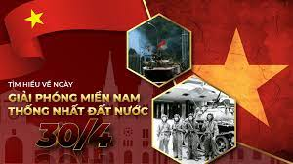
Thuật lại ngắn gọn sự kiện giải phóng miền Nam, thống nhất đất nước 30/4/1975: (Giọng dõng dạc, vừa phải)
Trước tiên, ta cùng tìm hiểu về lịch sử của sự kiện giải phóng miền Nam, thống nhất đất nước 30/4/1975:
Cách đây 47 năm cuộc tổng tiến công và nổi dậy mùa Xuân năm 1975 mà đỉnh cao là chiến dịch Hồ Chí Minh lịch sử đã giành thắng lợi hoàn toàn (30/4/1975 – 30/4/2022)
Vào cuối năm 1974 - đầu năm 1975, nhận thấy tình hình so sánh lực lượng ở Miền Nam có sự thay đổi mau lẹ có lợi cho cách mạng, Bộ Chính trị Trung ương Đảng đã đề ra kế hoạch giải phóng hoàn toàn Miền Nam trong hai năm 1975 và 1976. Bộ Chính trị nhấn mạnh “cả năm 1975 là thời cơ” và chỉ rõ “nếu thời cơ đến vào đầu hoặc cuối năm 1975 thì lập tức giải phóng hoàn toàn Miền Nam trong năm 1975”. Bộ Chính trị cũng nhấn mạnh cần tranh thủ thời cơ đánh thắng nhanh để đỡ thiệt hại về người và của cho nhân dân, giữ gìn tốt cơ sở kinh tế, công trình văn hóa, giảm bớt sự tàn phá của chiến tranh. Sau chiến thắng của quân ta ở chiến dịch Tây Nguyên và chiến dịch Huế - Đà Nẵng, Bộ Chính trị đã nhận định: “thời cơ chiến lược đã đến, ta có điều kiện hoàn thành sớm quyết tâm giải phóng Miền Nam” và đã đưa ra quyết định: “phải tập trung nhanh nhất lực lượng, binh khí kỹ thuật và vật chất giải phóng Miền Nam trước mùa mưa”, đồng thời chiến dịch giải phóng Sài Gòn-Gia Định được Bộ Chính trị quyết định mang tên “chiến dịch Hồ Chí Minh”. Trước khi tấn công giải phóng Sài Gòn, quân ta đã tiến công Xuân Lộc và Phan Rang, đây là những căn cứ phòng thủ trọng yếu của địch để bảo vệ Sài Gòn từ phía đông.
Vào lúc 17 giờ ngày 26/4, quân ta đã nổ súng mở đầu chiến dịch, năm cánh quân của ta đã vượt qua tuyến phòng thủ của địch để tiến vào trung tâm Sài Gòn, đánh chiếm các cơ quan đầu não của chúng. 10 giờ 45 phút ngày 30/4, xe tăng và bộ binh của ta tiến vào Dinh Độc Lập, bắt toàn bộ Nội các của Sài Gòn, Dương Văn Minh vừa lên chức tổng thống ngày 28/4 đã phải tuyên bố đầu hàng quân ta không điều kiện. Đến 11 giờ 30 phút cùng ngày, lá cờ cách mạng tung bay trên Dinh Độc Lập, báo hiệu sự toàn thắng của chiến dịch Hồ Chí Minh lịch sử.
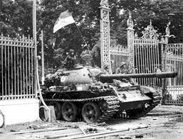

Vậy sự kiện 30/4/1975 có ý nghĩa trọng đại như thế nào với nhân dân?
(Giọng nhấn mạnh, cao giọng)
Chiến thắng ngày 30/4/1975 là thành quả vĩ đại trong sự nghiệp giải phóng dân tộc, giải phóng xã hội do Đảng ta và chủ tịch Hồ Chí Minh lãnh đạo; là trang sử hào hùng, chói lọi trên con đường dựng nước và giữ nước hàng ngàn năm lịch sử của dân tộc. Chiến thắng này đã kết thúc oanh liệt cuộc chiến đấu 30 năm giành độc lập tự do, thống nhất cho Tổ quốc; chấm dứt ách thống trị hơn một thế kỷ của chủ nghĩa thực dân cũ và mới trên đất nước ta;
Đây là thắng lợi tiêu biểu của lực lượng cách mạng thế giới, góp phần thúc đẩy cuộc đấu tranh của nhân dân thế giới vì mục tiêu độc lập dân tộc, hòa bình, dân chủ và tiến bộ xã hội; cổ vũ động viên các dân tộc đang tiến hành công cuộc giải phóng dân tộc, chống chủ nghĩa thực dân kiểu mới trên toàn thế giới.
Đại thắng mùa xuân 1975 đã chứng minh trí tuệ và tài thao lược của Đảng ta trong lãnh đạo và chỉ đạo chiến tranh cách mạng, cũng như chứng minh tinh thần quật khởi của người dân Việt Nam trong đấu tranh chống ngoại xâm. Tìm hiểu lịch sử của ngày giải phóng miền Nam, thống nhất đất nước 30/4/1975 khiến mỗi người Việt Nam thêm tự hào về truyền thống vẻ vang của dân tộc, từ đó ý thức rõ ràng hơn trách nhiệm trong giữ vững nền hoà bình và xây dựng đất nước ngày một phát triển hơn.
Kết thúc bài nói:( Giọng chia sẻ, tình cảm)
Các bạn thân mến!
Thắng lợi 30/4/1975 đã đi vào lịch sử nước ta và của thế giới, như một trang sử chói lọi ở những năm 70 của thế kỷ XX, mang tầm quốc tế, tầm thời đại sâu sắc. Dù lịch sử đã lùi xa 47 năm nhưng tinh thần chiến thắng 30/4/1975 vẫn toả sáng trong thời đại ngày hôm nay, tiếp thêm sức mạnh để dân tộc ta vượt qua mọi khó khăn, gian khổ để xây dựng đất nước ngày một to đẹp, đàng hoàng hơn. Mỗi học sinh chúng ta phải luôn biết ơn đối với sự hi sinh to lớn của các anh hùng, các thế hệ cha ông ta đã chiến đấu anh dũng vì độc lập tự do và thống nhất Tổ quốc. Chúng ta hãy cố gắng học tập và rèn luyện chăm ngoan hơn nữa để có thể xây dựng tương lai đất nước ngày một giàu đẹp hơn.
Cám ơn cô và các bạn đã lắng nghe chia sẻ của tôi! Rất mong nhận được chia sẻ, đóng góp của các bạn cho phần trình bày của tôi!

BÁO CÁO SẢN PHẨM: Thực hành nói nghe
-GV có thể tổ chức báo cáo sản phẩm của thực hành nói nghe thành một buổi toạ đàm.
+ Nhóm 1, 2: Tổ chức toạ đàm về ý nghĩa của ngày Quốc tế phụ nữ 8/3
+ Nhóm 3, 4: Tổ chức toạ đàm về ý nghĩa của ngày Giải phóng miền Nam thống nhất đất nước 30/4/1975
- Yêu cầu chung của hình thức tổ chức toạ đàm:
+ 01 HS làm MC dẫn chương trình
+ 4 – 5 HS đóng khách mời: cả khách mời lớn tuổi và khách mời HS. (Ví dụ toạ đàm về ý nghĩa ngày 30/4/1975: HS đóng vai khách mời là các bác cựu chiến binh ở địa phương; Toạ đàm về ngày Quốc tế 8/3 có thể đóng vai khách mời là một Bác Hội trưởng hội Phụ nữ địa phương; một bác đại diện cho phái nam để nói lên suy nghĩ về phụ nữ; khách mời HS đại diện thế hệ sau)
+ Chuẩn bị thêm các tư liệu, hình ảnh minh hoạ,..
- GV cho các nhóm báo cáo sản phẩm theo hình thức toạ đàm.
- Sau khi các nhóm báo cáo sản phẩm xong, GV tổ chức cho HS đánh giá kĩ năng nói nghe .
Buổi 5:
Hoạt động : Luyện tập (Luyện đề tổng hợp)
a. Mục tiêu: HS hiểu được kiến thức trong bài học để thực hiện bài tập giáo viên giao.
b. Nội dung: HS làm việc cá nhân hoàn thành đề bài ôn tập tổng hợp.
c. Sản phẩm: Bài làm hoàn thiện của học sinh.
d. Tổ chức thực hiện:
- GV giao nhiệm vụ:
Cách 1: GV giao đề ôn tập tổng hợp cho HS
HS làm việc nhóm nhỏ theo bàn.
Cách 2: GV kiểm tra đề tổng hợp 90 phút
HS làm việc cá nhân.
- Thực hiện nhiệm vụ:
+ HS thực hiện nhiệm vụ.
+ GV quan sát, khích lệ HS.
- Báo cáo, thảo luận:
+ GV gọi HS chữa đề theo từng phần.
+ Tổ chức trao đổi, nêu ý kiến.
+ HS nhận xét lẫn nhau.
- Kết luận: GV nhận xét, chốt kiến thức.
ĐỀ BÀI:
MA TRẬN ĐỀ
Mức độ  NLĐG | Nhận biết | Thông hiểu | Vận dụng thấp | Vận dụng cao | Cộng
I. Đọc- hiểu  Ngữ liệu: văn bản thông tin theo hình thức đồ hoạ thông tin | - Xác định cụm từ mở rộng thành phần câu; thành phần câu được mở rộng | - Xác định vấn đề được đề cập trong văn bản  - Suy nghĩ về câu hỏi trong văn bản | - Kể ra việc làm của bản thân góp phần bảo vệ hành tinh
Số câu  Số điểm  Tỉ lệ % | 1  0,5  5% | 2  1,5  15% | 1  1,0  10% |  | 4  3  30%
II. Tạo lập văn bản  Viết đoạn văn/ bài văn theo yêu cầu |  |  | Viết 1 đoạn văn với chủ đề “Để hành tinh mãi xanh…” | Viết bài thuyết minh thuật lại một sự kiện
Số câu  Số điểm  Tỉ lệ % |  |  | 1  2,0  20% | 1  5,0  50% | 2  7,0  70%
Tổng số câu  Số điểm toàn bài  Tỉ lệ % điểm toàn bài | 2  1,25  12,5% | 1  0,75  7,5% | 2  3,0  30% | 1  5,0  50% | 6  10,0  100%

ĐỀ BÀI
- ĐỌC HIỂU (3.0 điểm)
Đọc đoạn trích sau và trả lời các câu hỏi:
Hiện tại, hành tinh xanh – ngôi nhà chung của nhân loại – đang từng ngày từng giờ bị tổn thương bởi nhiều hành động vô ý thức hay bất chấp tất cả của con người. Thiên nhiên đang bị tàn phá. Theo đó, màu xanh trải rộng của rừng bị co hẹp lại, nhường chỗ cho sự xâm lấn của màu xám hoang mạc nhức nhối. Nhiều loài thú bị giết vô tội vạ giờ đã hoặc gần như tuyệt chủng. Biển bị khai thác quá mức không kịp hồi sinh, cá tôm không kịp sinh sôi nảy nở, rác thải nhựa tràn ngập giết dần giết mòn bao sinh vật biển… Do kế hoạch phát triển công nghiệp thiếu bền vững, Trái Đất đang nóng dần lên, băng ở Bắc Cực và Nam Cực đang tan chảy, khiến nước biển dâng cao, nhấn chìm nhiều thành phố, làng mạc, nhiều cánh đồng màu mỡ. Tầng ozone bị thủng nhiều chỗ, đất đai, nước, không khí bị ô nhiễm nặng nề, đe doạ sự sống của muôn loài.
Trái Đất có thể chịu đựng đến bao giờ? Đó là câu hỏi nhức nhối, khiến nhân loại không thể làm ngơ. Sự sống trên hành tinh xanh, trong đó có con người, đang đứng trước những thách thức to lớn.
(Trích Trái Đất – cái nôi của sự sống, Hồ Thanh Trang – Theo báo điện tử Đất Việt, Diễn đàn của Liên hiệp các Hội Khoa học và Kĩ thuật Việt Nam, tháng 9/2020)
Câu 1 (0.5 điểm). Đoạn trích cung cấp cho người đọc thông tin về vấn đề gì?
Câu 2. (0.75 điểm). Xác định cụm từ dùng để mở rộng thành phần câu trong câu: “Hiện tại, hành tinh xanh – ngôi nhà chung của nhân loại – đang từng ngày từng giờ bị tổn thương bởi nhiều hành động vô ý thức hay bất chấp tất cả của con người.” Cho biết đó là loại cụm từ gì và dùng để mở rộng thành phần nào?
Câu 3. (0.75 điểm). Câu hỏi “Trái Đất có thể chịu đựng đến bao giờ?” gợi cho em suy nghĩ gì?
Câu 4. (1.0 điểm). Từ thông tin trên văn bản, em hãy kể ra những việc làm cụ thể của em để góp phần bảo vệ hành tinh xanh của chúng ta. (ít nhất ba việc làm)
II. LÀM VĂN (7.0 điểm)
Câu 1. (2.0 điểm). Từ đoạn trích đọc hiểu, em hãy viết một đoạn văn ngắn (khoảng 5 – 7 câu) với chủ đề: Để hành tinh mãi mãi xanh…
Câu 2. (5.0 điểm). Viết bài thuyết minh thuật lại một sự kiện mà em và nhiều người quan tâm ở địa phương hoặc trường học của em.
ĐÁP ÁN HƯỚNG DẪN
Phần I. Đọc – hiểu văn bản (3.0 điểm)
Câu 1 | Đoạn trích cung cấp thông tin về tình trạng Trái Đất đang bị tổn thương nghiêm trọng, thiên nhiên bị tàn phá bởi hành động của con người. | 0.5
Câu 2 | Câu văn: Hiện tại, hành tinh xanh – ngôi nhà chung của nhân loại – đang từng ngày từng giờ bị tổn thương bởi nhiều hành động vô ý thức hay bất chấp tất cả của con người”:  - Cụm từ mở rộng thành phần câu: đang từng ngày từng giờ bị tổn thương bởi nhiều hành động vô ý thức hay bất chấp tất cả của con người  - Là cụm động từ dùng mở rộng thành phần vị ngữ.  (+ Phụ trước: đang/từng ngày từng giờ/bị  + Trung tâm: tổn thương  + Phụ sau: bởi nhiều hành động vô ý thức hay bất chấp tất cả của con người).  - Trả lời như đáp án (chấp nhận cách diễn đạt tương đương): 0.75 đ  - Trả lời đúng 01 ý : 0.5 đ | 0.75
Câu 3 | - Câu hỏi “Trái Đất có thể chịu đựng đến bao giờ?” xoáy sâu vào tình trạng Trái Đất đang đối mặt với những thách thức to lớn. Hành tinh chung của con người dường như đã huy động hết khả năng chịu đựng của mình trước những gì đã và đang diễn ra  - Câu hỏi khơi dậy trong lòng mọi người tinh thần trách nhiệm, không được khoanh tay đứng nhìn.  Chấp nhận cách diễn đạt khác. | 0.75
Câu 4 | Những việc làm cụ thể của em để góp phần bảo vệ hành tinh xanh của chúng ta:  - Hạn chế mức tối đa sử dụng rác thải nhựa, túi ni lông, ống hút nhựa.  - Không xả rác ra môi trường, không đốt rác bừa bãi.  - Tái chế các đồ dùng bằng nhựa nhiều lần; thay thế đồ nhựa bằng đồ thuỷ tinh, lá cây,..  - Tham gia các chiến dịch Giờ Trái Đất, Trồng thêm một cây xanh,…  - Tắt thiết bị điện khi không sử dụng; dùng các thiết bị tiết kiệm điện năng hoặc sử dụng năng lượng mặt trời  - Cùng gia đình di chuyển bằng xe đạp hoặc đi bộ thay với khoảng cách gần thay cho xa gắn máy.  … | 1.0
Phần III. Làm văn ( 6,0 điểm)
Câu 1  (2.0 điểm) | a. Đảm bảo thể thức, dung lượng yêu cầu của một đoạn văn . | 0,25
 | b. Xác định đúng nội dung chủ yếu đoạn văn: Chủ đề Để hành tinh mãi mãi xanh… | 0,25
 | c.Triển khai hợp lý nội dung đoạn văn: HS có thể trình bày đoạn văn theo nhiều cách. Sau đây là gợi ý  - Hiện nay Trái Đất – hành tinh xanh của chúng ta đang bị đe doạ nghiêm trọng bởi những hành vi xấu của con người.  - Bảo vệ môi trường sống Trái Đất, để hành tinh xanh mãi xanh là trách nhiệm của tất cả mọi người, mọi công dân trên hành tinh xanh này.  - Nhân loại phải cùng nhau chung tay, có những hành động tích cực thiết thực thì mới có thể tạo ra tác động đủ lớn giúp đẩy lùi và ngăn chặn ô nhiễm môi trường, giảm biến đổi khí hậu để sự sống trên của con người và muôn loài bền vững.  - Mỗi người có thể góp phầo vệ sự sống của Trái Đất bằng từ những việc nhỏ nhặt như: Hạn chế mức tối đa sử dụng rác thải nhựa, túi ni lông, ống hút nhựa; không xả rác ra môi trường, không đốt rác bừa bãi; tái chế các đồ dùng bằng nhựa nhiều lần; thay thế đồ nhựa bằng đồ thuỷ tinh, lá cây, tham gia các chiến dịch Giờ Trái Đất, Trồng thêm một cây xanh,…  - Chỉ có hành động mới trả lại được màu xanh mãi mãi cho hành tinh này. | 1.0
 | d. Sáng tạo: Cách diễn đạt độc đáo, sâu sắc | 0,25
 | e. Chính tả, dùng từ, đặt câu: Đảm bảo chuẩn chính tả, ngữ pháp, ngữ nghĩa Tiếng Việt. | 0,25
Câu 2  (5.0 điểm) | a. Đảm bảo cấu trúc của một bài văn thuyết minh : Bài viết có bố cục chặt chẽ, rõ ràng, sắp xếp hệ thống mạch lạc, chính xác. | 0.25
 | b. Xác định đúng yêu cầu bài viết: thuật lại một sự kiện mà em và nhiều người quan tâm ở địa phương hoặc trường học của em | 0.25
 | c.Triển khai bài viết: Có thể triển khai theo lối văn bản truyền thống như định hướng sau:  + Sa pô (nếu có): Giới thiệu tóm tắt về sự kiện.  + Mở bài: Nêu tên sự kiện, thời gian xảy ra sự kiện.  + Thân bài: Nêu các sự việc cụ thể và sắp xếp các sự việc ấy theo trật tự thời gian; các hình ảnh có liên quan nhằm cung cấp thêm thông tin về sự kiện.  + Kết bài: Nêu sự việc kết thúc sự kiện.  Tham khảo bài viết ở phần ôn tập Viết. | 3.5
 | d. Sáng tạo: Cách diễn đạt độc đáo, mới mẻ. | 0,25
 | e. Chính tả, dùng từ, đặt câu: Đảm bảo chuẩn chính tả, ngữ pháp, ngữ nghĩa Tiếng Việt. | 0,25
Hoạt động : Vận dụng
a. Mục tiêu: HS hiểu được kiến thức trong bài học (chủ đề) để vận dụng vào thực tế.
b. Nội dung: HS làm việc cá nhân ở nhà để hoàn thành yêu cầu của GV
c. Sản phẩm: Câu trả lời của học sinh.
d. Tổ chức thực hiện:
- B1: Chuyển giao nhiệm vụ:
GV giao đề bài về nhà để HS hoàn thành cá nhân.

Đề bài đọc hiểu: Đọc văn bản sau và thực hiện các yêu cầu:
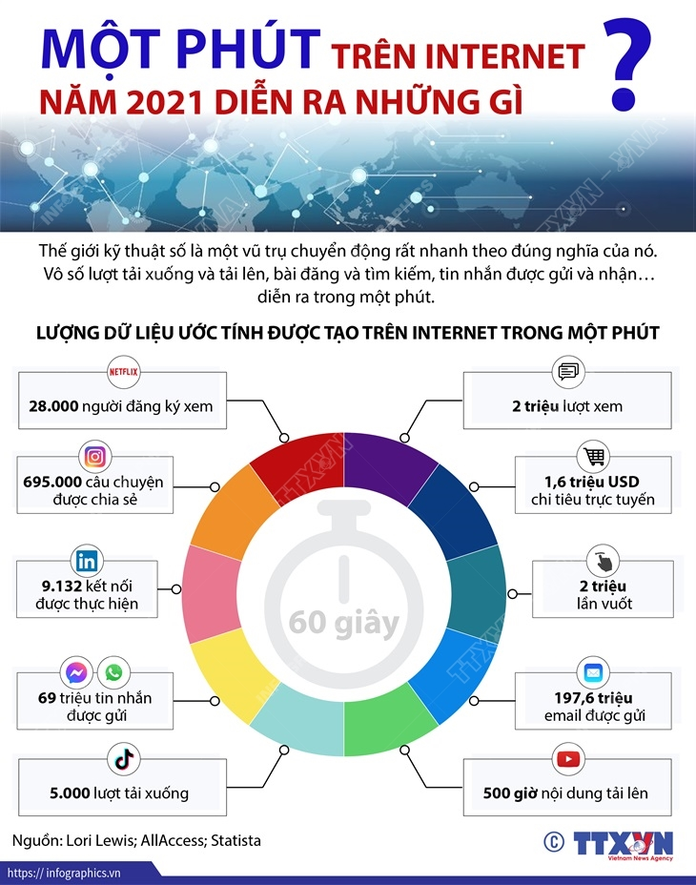
(Theo baotintuc.vn, 10/8/2021)

Câu 1. Nêu nội dung chính của văn bản.
Câu 2. Nêu tác dụng của phần sa pô của văn bản.
Câu 3. Em có nhận xét gì về cách trình bày thông tin của văn bản?
Câu 4a. Qua thông tin phần văn bản, hãy nêu suy nghĩ của em về việc làm thế nào để không bị lạc hậu trong thời đại công nghệ số?
Câu 4b. Nêu những việc làm của bản thân em để sử dụng internet một cách hiệu quả và có ích.
(GV chọn một trong hai câu 4a hoặc 4b)
- B2: Thực hiện nhiệm vụ: HS về nhà hoàn thiện, trả lời các câu hỏi của đề đọc hiểu vận dụng.
- B3: Báo cáo, thảo luận
- B4: Đánh giá, chốt kiến thức
Gợi ý trả lời
Câu 1: Nội dung chính: tìm hiểu xem trong một phút năm 2021 trên internet diễn ra những gì.
Câu 2: Tác dụng của phần sa pô (ngay dưới nhan đề): Giới thiệu khái quát vấn đề mà văn bản trình bày để định hướng người đọc.
Câu 3: Nhận xét về cách trình bày thông tin của văn bản:
+ Sử dụng kết hợp ngôn ngữ với các hình ảnh, kí hiệu nhiều màu sắc để minh hoạ thông tin.
+ Cỡ chữ to nhỏ khác nhau, in đậm các số liệu
- Cách trình bày thông tin thu hút người đọc, giúp người đọc dễ nắm bắt được nội dung, không thấy khô khan, nhàm chán.
Câu 4a. Gợi ý: Để bản thân không bị lạc hậu trong thời đại công nghệ số thì thế hệ trẻ phải làm chủ được khoa học công nghệ. Muốn vậy phải nâng cao ý thức học tập, học từ thầy cô, bạn bè và quan trọng nhất là tự học để tự mình chiếm lĩnh kiến thức.
Câu 4b: Những việc làm của bản thân để sử dụng internet một cách hiệu quả và có ích.
- Sử dụng internet để tìm kiếm tài liệu học tập, học online.
- Sử dụng internet để giao lưu, kết bạn để mở rộng mối quan hệ bạn bè lành mạnh.
- Giải trí trên internet như chơi game, đọc báo, xem phim,… với thời gian thật hợp lí, cân bằng giữa việc học tập và giải trí.
- …
Hướng dẫn tự học
GV yêu cầu HS:
- Tìm đọc và tham khảo các tài liệu liên quan đến nội dung bài học.
- Học bài ở nhà, ôn tập các nội dung đã học.
- Làm hoàn chỉnh các đề bài.

